Hệ thống quản lý bán hàng có tích hợp AI - Nhóm 02
ĐẶC TẢ YÊU CẦU ỨNG DỤNG

NỘI DUNG

1. GIỚI THIỆU CHUNG 1
1.1 Mục đích 1
1.2 Phạm vi 1
1.3 Các định nghĩa, thuật ngữ, từ viết tắt 2
2. MÔ TẢ TỔNG QUAN ỨNG DỤNG 4
2.1 Mô hình Use case tổng quát 4
2.2 Danh sách các tác nhân và mô tả 5
2.3 Danh sách Use case và mô tả 6
2.4 Các điều kiện phụ thuộc kỹ thuật của hệ thống 8
3. ĐẶC TẢ CÁC YÊU CẦU CHỨC NĂNG (FUNCTIONAL) 9
3.1 UC001_Đăng ký & Đăng nhập hệ thống 10
3.2 UC002_Quản lý Người dùng & Phân quyền RBAC 12
3.3 UC003_Quản lý Danh mục hàng hóa (Categories) 13
3.4 UC004_Quản lý Sản phẩm & Upload hình ảnh 14
3.5 UC005_Duyệt Storefront & Tìm kiếm công khai 16
3.6 UC006_Quản lý Hồ sơ khách hàng 17
3.7 UC007_Bán hàng POS & Trừ tồn kho nguyên tử 18
3.8 UC008_Quản lý Nhập hàng & Cập nhật tồn kho 20
3.9 UC009_Theo dõi Sổ kho & Cảnh báo tồn thấp 22
3.10 UC010_Hủy đơn hàng & Hoàn kho nguyên tử 23
3.11 UC011_Xem Dashboard & Báo cáo Doanh thu 25
3.12 UC012_Xuất Báo cáo Doanh thu & Đơn hàng CSV 26
3.13 UC013_Trợ lý AI Tư vấn Sản phẩm RAG & Thẻ Tương tác 27
3.14 UC014_AI Sinh Báo cáo Doanh thu & Đề xuất nhập hàng 29
3.15 UC015_AI Hỏi đáp Dữ liệu Bán hàng & Vận hành 31
3.16 UC016_Khách hàng tra cứu đơn cá nhân qua AI 33
3.17 UC017_Quản trị & Xem Nhật ký Kiểm toán AI (Audit Logs) 35
3.18 UC018_Đặt hàng từ xa & Quy trình Phê duyệt Đơn hàng 36
3.19 UC019_Xử lý Ngoại lệ Đơn hàng & Kiểm toán Quản trị 37
3.20 UC020_Tìm kiếm Sản phẩm bằng Hình ảnh (Image Search) 38
4. CÁC THÔNG TIN HỖ TRỢ KHÁC 39
4.1 Ma trận truy vết yêu cầu (Requirement Traceability Matrix - RTM) 39
4.2 Chính sách An toàn & Phòng thủ Hệ thống AI (AI Safety & Defense Matrix) 41

GIỚI THIỆU CHUNG

Mục đích
Tài liệu Đặc tả Yêu cầu Phần mềm (Software Requirements Specification - SRS) này mô tả một cách đầy đủ, toàn diện và chi tiết các yêu cầu nghiệp vụ, yêu cầu chức năng, yêu cầu phi chức năng, các ràng buộc kỹ thuật và kiến trúc hệ thống của Hệ thống quản lý bán hàng có tích hợp AI (StoreFlow AI).
Hệ thống StoreFlow AI được xây dựng nhằm giải quyết triệt để bài toán quản lý bán lẻ đa kênh tích hợp: quản lý danh mục, sản phẩm kèm đặc trưng thị giác, quản lý khách hàng, bán hàng tại quầy (POS) với giao dịch trừ kho nguyên tử, quản lý đơn hàng từ xa qua quy trình phê duyệt đa bước (Multi-State Order Workflow), nhập hàng và tự động đồng bộ tồn kho, báo cáo doanh thu đa chiều; đồng thời tích hợp Trợ lý AI (kết hợp mô hình Gemini multimodal & generative và CSDL vector ChromaDB theo kiến trúc Semantic Product Retrieval với SQLite Ground Truth Verification) nhằm tư vấn sản phẩm thông minh kèm Thẻ sản phẩm tương tác, tìm kiếm sản phẩm bằng hình ảnh không dùng raw image embeddings, sinh báo cáo phân tích tài chính cho chủ cửa hàng, và trả lời câu hỏi nghiệp vụ quản trị dựa trên cơ chế phân quyền dữ liệu nghiêm ngặt.

Phạm vi
Hệ thống StoreFlow AI là một giải pháp phần mềm quản trị bán hàng hiện đại được xây dựng theo kiến trúc phân tầng (Client - Server), bao gồm:
- Tầng Backend: Xây dựng bằng Python FastAPI, cung cấp RESTful API an toàn, xử lý giao dịch nguyên tử trên CSDL SQLite (chế độ WAL, gồm 12 bảng nghiệp vụ và kiểm toán), tích hợp CSDL vector ChromaDB (2 collections: storeflow_products và storeflow_product_visuals) cho tìm kiếm ngữ nghĩa và kết nối Google Gemini API qua google-genai SDK.
- Tầng Frontend: Xây dựng bằng React 18 và Vite, giao diện theo phong cách Vintage Editorial/ Retro Print Catalog với Dual Theme (Light Theme nền off-white/ cool-neutral kèm điểm nhấn vintage tiết chế, Dark Theme phong cách dark vintage/ editorial), tối ưu hóa cho trải nghiệm bán hàng POS, quản lý đơn hàng và duyệt hàng trên thiết bị cảm ứng hoặc máy tính để bàn, tích hợp cập nhật chỉ số luồng đơn hàng cận thời gian thực qua Periodic Polling 30s.
- Phạm vi đối tượng phục vụ gồm 5 tác nhân (Actor) ở mức Use Case: Khách vãng lai (Guest - unauthenticated state), Khách hàng thành viên (Customer), Nhân viên bán hàng (Staff), Quản trị viên kỹ thuật (Admin), và Chủ cửa hàng (SuperAdmin), tương ứng với 4 vai trò xác thực trong CSDL (superadmin, admin, staff, customer).
- Hệ thống được phân rã thành 8 phân hệ chức năng cốt lõi: Xác thực & Phân quyền (Auth & RBAC), Danh mục & Sản phẩm (kèm Visual Metadata), Khách hàng, Bán hàng POS & Quản lý Đơn hàng Đa bước (Multi-State Workflow), Nhập hàng & Kho vận, Báo cáo Doanh thu (Độc quyền SuperAdmin), Trợ lý AI & Tìm kiếm Đa phương thức (Semantic RAG & Image Search), và An toàn Bảo mật & Kiểm toán.
Tài liệu SRS này được biên soạn phục vụ cho các đối tượng sau:
1. Hội đồng chấm thi và Giảng viên hướng dẫn: Căn cứ đánh giá mức độ hoàn thiện các yêu cầu đề tài môn học Ứng dụng trí tuệ nhân tạo.
2. Nhóm phát triển phần mềm (Developers): Hướng dẫn chi tiết triển khai logic nghiệp vụ, giao diện, API và mô hình CSDL.
3. Kiểm thử viên (QA/Testers): Cơ sở xây dựng các kịch bản kiểm thử (Test Cases) chức năng, phân quyền RBAC và an toàn AI.
4. Quản trị viên vận hành hệ thống: Nắm rõ các điều kiện kỹ thuật, cấu hình môi trường và cơ chế phòng thủ bảo mật.

Các định nghĩa, thuật ngữ, từ viết tắt
Bảng dưới đây giải thích các thuật ngữ chuyên ngành và từ viết tắt được sử dụng xuyên suốt tài liệu:
STT | Thuật ngữ, từ viết tắt | Giải thích chi tiết | Ghi chú
1 | AI | Trí tuệ nhân tạo (Artificial Intelligence), ở đây là mô hình ngôn ngữ lớn Google Gemini 3.6 Flash. | GenAI Engine
2 | RAG | Retrieval-Augmented Generation: Kiến trúc kết hợp truy xuất ngữ nghĩa ứng viên qua ChromaDB (mô hình all-MiniLM-L6-v2) và đối soát dữ liệu thực tế tại SQLite Source of Truth (giá, tồn kho, trạng thái active) trước khi nạp vào context để LLM Gemini suy luận không ảo giác. | Semantic RAG
3 | RBAC | Role-Based Access Control: Mô hình kiểm soát truy cập dựa trên vai trò người dùng. Hệ thống có 5 tác nhân ở mức Use Case (Guest, Customer, Staff, Admin, SuperAdmin) và 4 vai trò xác thực lưu trong CSDL (superadmin, admin, staff, customer). | Phân quyền 5 vai trò
4 | API | Application Programming Interface: Giao diện lập trình ứng dụng RESTful giữa Frontend React và Backend FastAPI. | RESTful JSON
5 | CRUD | Create, Read, Update, Delete: Bốn thao tác dữ liệu cơ bản trên các thực thể nghiệp vụ. | Nghiệp vụ CSDL
6 | SRS | Software Requirements Specification: Tài liệu đặc tả yêu cầu phần mềm. | Chuẩn tài liệu
7 | FHD | Function Hierarchy Diagram: Sơ đồ phân cấp cấu trúc chức năng của hệ thống. | Phân rã chức năng
8 | POS | Point of Sale: Hệ thống điểm bán hàng tại quầy, tạo đơn hàng và trừ tồn kho nguyên tử. | Nghiệp vụ bán hàng
9 | JWT | JSON Web Token: Chuẩn token không trạng thái chứa thông tin xác thực người dùng có chữ ký điện tử HMAC-SHA256. | Bảo mật phiên
10 | HNSW | Hierarchical Navigable Small World: Cấu trúc đồ thị chỉ mục vector hiệu năng cao trong ChromaDB. | Vector Search
11 | WAL | Write-Ahead Logging: Chế độ ghi nhật ký trước của SQLite giúp tăng tốc độ ghi và hỗ trợ đọc đồng thời không khóa. | Hiệu năng SQLite
12 | SKU | Stock Keeping Unit: Mã định danh hàng hóa duy nhất phục vụ quản lý tồn kho và trích xuất. | Quản lý sản phẩm
14 | Visual Metadata | Thông tin thị giác có cấu trúc của sản phẩm (chủng loại, màu sắc, kiểu dáng, chất liệu, đặc trưng, từ khóa) lưu trong bảng SQLite product_visual_metadata và đánh chỉ mục vector trong ChromaDB phục vụ tìm kiếm bằng hình ảnh. | Image Search
15 | Multi-State Workflow | Quy trình quản lý đơn hàng đa trạng thái có kiểm soát phân quyền nghiêm ngặt: pending -> admin_approved -> processing -> completed, kèm các nhánh rejected, cancelled và ngoại lệ SuperAdmin. | Order Workflow
16 | Near-real-time Polling | Cơ chế cập nhật trạng thái đơn hàng và huy hiệu thông báo định kỳ (Periodic Polling 30 giây khi tab hoạt động), không dùng WebSocket, đảm bảo cập nhật kịp thời mà không quá tải máy chủ. | Workflow Indicators

MÔ TẢ TỔNG QUAN ỨNG DỤNG

Mô hình Use case tổng quát
Mô hình Use case ở mức tổng quát dưới đây mô tả toàn bộ cấu trúc tương tác giữa 5 tác nhân (Actors) và 17 Use Cases thuộc 8 phân hệ chức năng cốt lõi của Hệ thống StoreFlow AI. Các tác nhân được phân cấp quyền hạn rõ ràng, đảm bảo nguyên tắc đặc quyền tối thiểu (Least Privilege) và kiểm soát truy cập nghiêm ngặt tại Backend:
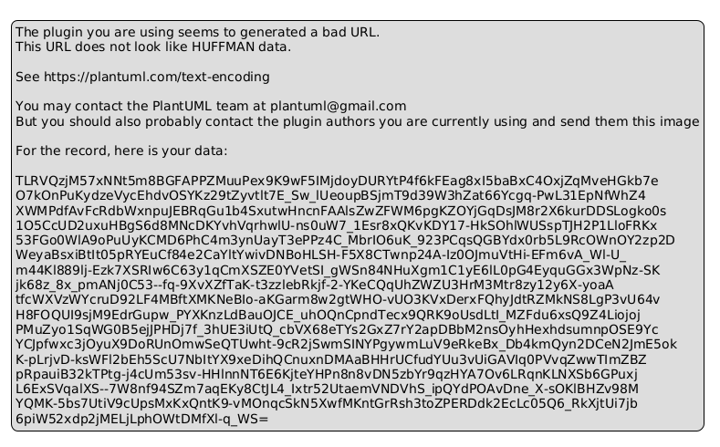
Hình 2.1. Sơ đồ Use Case tổng quát của Hệ thống StoreFlow AI
Hình 2.1. Sơ đồ Use Case tổng quát của Hệ thống StoreFlow AI

Danh sách các tác nhân và mô tả
Hệ thống StoreFlow AI phân định rõ ràng 5 tác nhân (Actors) tương tác với các phân hệ:
Tác nhân (Actor) | Mô tả chi tiết tác nhân | Quyền hạn & Ghi chú
Khách vãng lai  (Guest) | Người dùng chưa đăng nhập tài khoản vào hệ thống. Là trạng thái vãng lai chưa xác thực (unauthenticated state), KHÔNG PHẢI một vai trò được lưu trong CSDL SQLite. Tương tác với hệ thống qua trình duyệt web trên các trang công khai. | Quyền hạn: Xem Storefront công khai, xem chi tiết sản phẩm, sử dụng Trợ lý AI tư vấn và Tìm kiếm bằng hình ảnh trong giới hạn Rate Limit (10 req/phút). Bắt buộc phải đăng ký/đăng nhập khi muốn thêm hàng vào giỏ và đặt hàng.
Khách hàng thành viên  (Customer) | Khách hàng đã đăng ký tài khoản và đăng nhập vào hệ thống (vai trò 'customer' trong CSDL SQLite). Có hồ sơ cá nhân và lịch sử đơn hàng riêng. | Quyền hạn: Quản lý giỏ hàng, đặt hàng từ xa (trạng thái ban đầu 'pending'), theo dõi vòng đời đơn hàng của chính mình, tự hủy đơn hàng 'pending' của chính mình (được bảo vệ bởi Anti-IDOR), sử dụng Trợ lý AI tư vấn và hỏi đáp thông tin đơn cá nhân (25 req/phút).
Nhân viên bán hàng  (Staff) | Nhân viên bán hàng/ thu ngân tại quầy bán lẻ hoặc nhân viên kho vận (vai trò 'staff' trong CSDL SQLite). | Quyền hạn: Bán hàng trực tiếp tại quầy POS (trừ kho nguyên tử và hoàn tất ngay 'completed'), tiếp nhận xử lý đơn hàng đã được Admin duyệt ('admin_approved' -> 'processing' -> 'completed' để chốt doanh thu), lập phiếu nhập hàng, xem sổ kho, xem danh sách sản phẩm cảnh báo tồn thấp. KHÔNG CÓ QUYỀN duyệt đơn hàng 'pending' và KHÔNG CÓ QUYỀN xem báo cáo doanh thu tài chính (giới hạn AI: 40 req/phút).
Quản trị viên kỹ thuật  (Admin) | Quản trị viên vận hành hệ thống (vai trò 'admin' trong CSDL SQLite). Quản lý danh mục hàng hóa, sản phẩm, kho hàng và phê duyệt đơn hàng. | Quyền hạn: Toàn quyền CRUD danh mục, sản phẩm, thông tin thị giác, quản lý khách hàng, lập phiếu nhập hàng, phê duyệt ('admin_approved') hoặc từ chối ('rejected' kèm lý do) đơn hàng từ xa của Customer, xem nhật ký kiểm toán AI. BỊ CHẶN HOÀN TOÀN (HTTP 403 Forbidden) quyền truy cập Báo cáo tài chính & Dashboard doanh thu của SuperAdmin (giới hạn AI: 60 req/phút).
Chủ cửa hàng  (SuperAdmin) | Chủ cửa hàng/ Quản lý cấp cao nhất (vai trò 'superadmin' trong CSDL SQLite). Sở hữu toàn quyền điều hành kinh doanh và quản trị hệ thống. | Quyền hạn: Toàn quyền hệ thống (Full Access), ĐỘC QUYỀN truy cập Dashboard doanh thu, xem biểu đồ tài chính, xuất báo cáo CSV/Excel, yêu cầu AI phân tích doanh thu chiến lược, và ĐỘC QUYỀN thực hiện các thao tác can thiệp ngoại lệ trên đơn hàng (force_cancel, reopen_rejected, override_status) có lưu vết kiểm toán bắt buộc vào order_audit_logs (giới hạn AI: 100 req/phút).

Danh sách Use case và mô tả
Danh sách 17 Use Cases chính của hệ thống được tổng hợp trong bảng dưới đây, có ánh xạ trực tiếp đến các Yêu cầu chức năng (FR-001 -> FR-020) trong tài liệu yêu cầu (File 02):

ID | Tên Use case | Mô tả ngắn gọn Use case | Chức năng (FR) | Tác nhân chính
UC001 | Đăng ký & Đăng nhập hệ thống | Xác thực tài khoản người dùng qua username/password, mã hóa bcrypt, cấp phát JWT access token. | FR-001 | Tất cả vai trò
UC002 | Quản lý Người dùng & Phân quyền RBAC | Tạo tài khoản nhân viên, phân vai trò theo 5 cấp bậc, kiểm soát quyền truy cập API tại Backend. | FR-002 | Admin, SuperAdmin
UC003 | Quản lý Danh mục hàng hóa (Categories) | Thêm, sửa, xóa, tìm kiếm nhóm hàng hóa; đếm số lượng sản phẩm liên kết. | FR-003 | Admin, SuperAdmin
UC004 | Quản lý Sản phẩm & Upload hình ảnh | Thêm, xem, sửa, xóa sản phẩm, upload ảnh tĩnh, cập nhật chỉ mục vector ChromaDB. | FR-004 | Staff, Admin, SuperAdmin
UC005 | Duyệt Storefront & Tìm kiếm công khai | Xem danh mục sản phẩm, tìm kiếm theo tên/SKU, lọc theo khoảng giá và trạng thái còn hàng. | FR-005 | Guest, Customer
UC006 | Quản lý Hồ sơ khách hàng | Thêm mới, sửa thông tin khách hàng, tra cứu lịch sử mua hàng gắn liền với hồ sơ. | FR-006 | Staff, Admin, SuperAdmin
UC007 | Bán hàng POS trực tiếp tại quầy | Chọn món vào giỏ, chiết khấu, chọn thanh toán, mở giao dịch SQLite BEGIN IMMEDIATE trừ kho an toàn. | FR-007 | Staff, Admin, SuperAdmin
UC008 | Quản lý Nhập hàng & Cập nhật tồn kho | Lập phiếu nhập hàng từ nhà cung cấp, tự động cộng dồn số lượng vào tồn kho sản phẩm nguyên tử. | FR-008 | Admin, SuperAdmin
UC009 | Theo dõi Sổ kho & Cảnh báo tồn thấp | Xem chi tiết nhật ký biến động kho (nhập, bán, hoàn, sửa), cảnh báo danh sách sản phẩm sắp hết. | FR-009 | Staff, Admin, SuperAdmin
UC010 | Hủy đơn & Ngoại lệ Đơn hàng | Hủy đơn hàng đã hoàn tất, tự động hoàn trả số lượng sản phẩm về kho hàng theo giao dịch an toàn. | FR-010 | Customer, Admin, SuperAdmin
UC011 | Xem Dashboard & Báo cáo Doanh thu | Xem tổng doanh thu, số đơn, top 5 bán chạy, biểu đồ RetroChart. Chặn hoàn toàn Admin/Staff/Customer. | FR-011 | SuperAdmin (Độc quyền)
UC012 | Xuất Báo cáo Doanh thu & Đơn hàng CSV | Xuất dữ liệu hóa đơn và doanh thu bán hàng ra file định dạng CSV phục vụ kế toán. | FR-012 | SuperAdmin (Độc quyền)
UC013 | Trợ lý AI Tư vấn Sản phẩm RAG & Thẻ Tương tác | Tìm kiếm ngữ nghĩa ChromaDB, xác thực tồn kho SQLite, gọi Gemini 3.6 Flash tư vấn hoặc Fallback. | FR-013, FR-014 | Tất cả vai trò
UC014 | AI Sinh Báo cáo Doanh thu chiến lược | AI phân tích dữ liệu số học thực tế từ SQLite, sinh nhận xét tài chính và khuyến nghị nhập hàng. | FR-015 | SuperAdmin (Độc quyền)
UC015 | AI Hỏi đáp Dữ liệu Bán hàng & Vận hành | Giải đáp thắc mắc nghiệp vụ bằng ngôn ngữ tự nhiên; phân quyền intent chặn lộ số liệu doanh thu. | FR-016 | Staff, Admin, SuperAdmin
UC016 | Khách hàng tra cứu đơn cá nhân qua AI | Khách hàng hỏi tiến độ đơn hàng; backend giải mã token lọc đơn hàng của chính mình (chống IDOR). | FR-017 | Customer
UC017 | Quản trị & Xem Nhật ký Kiểm toán AI | Theo dõi nhật ký các truy vấn AI, thời gian phản hồi (latency), cờ fallback và cảnh báo an toàn. | FR-020 | Admin, SuperAdmin
UC018 | Đặt hàng từ xa & Quy trình Phê duyệt Đơn hàng | Khách hàng đặt hàng từ xa (pending); Admin duyệt (admin_approved) hoặc từ chối (rejected); Staff xử lý (processing) và hoàn thành (completed). | FR-021 | Customer, Admin, Staff, SuperAdmin
UC019 | Xử lý Ngoại lệ Đơn hàng & Kiểm toán Quản trị | SuperAdmin can thiệp ngoại lệ (force_cancel, reopen_rejected, override_status) kèm bắt buộc nhập lý do và ghi nhận vào order_audit_logs. | FR-022 | SuperAdmin (Độc quyền)
UC020 | Tìm kiếm Sản phẩm bằng Hình ảnh (Image Search) | Tải ảnh sản phẩm, trích xuất đặc trưng thị giác qua Gemini multimodal, tra cứu ChromaDB visual collection, đối soát SQLite và phân loại MATCH/SIMILAR/RELATED/NONE. | FR-023 | Guest, Customer, Staff, Admin, SuperAdmin
UC021 | Tương tác Thẻ Sản phẩm trong Chatbot RAG | Hiển thị thẻ sản phẩm trực quan lấy từ SQLite kèm nút hành động theo vai trò (Customer: Thêm vào giỏ; Staff: Mở POS) trong giao diện chat AI. | FR-024 | Guest, Customer, Staff, Admin, SuperAdmin
UC022 | Theo dõi Chỉ số Luồng & Huy hiệu Đơn hàng | Thống kê số lượng đơn theo từng trạng thái và hiển thị huy hiệu thông báo cận thời gian thực qua Periodic Polling 30s. | FR-025 | Staff, Admin, SuperAdmin
Trong đó: UC là tiền tố quy cách đánh số Use Case; 001, 002... là số thứ tự định danh duy nhất của từng Use Case trong toàn bộ hệ thống.

Các điều kiện phụ thuộc kỹ thuật của hệ thống
Để hệ thống StoreFlow AI vận hành ổn định, an toàn và đạt hiệu năng tối ưu, môi trường triển khai thực tế đòi hỏi các điều kiện phụ thuộc kỹ thuật sau:
1. Hệ điều hành và nền tảng máy chủ (OS & Platform):
- Hỗ trợ hệ điều hành Microsoft Windows 10/11 x64, Windows Server hoặc Linux Ubuntu 22.04 LTS.
- Hỗ trợ thực thi qua PowerShell script hoặc bash script với tệp khởi động nhanh run_app.bat.
2. Môi trường Backend (Python Runtime & Libraries):
- Phiên bản Python: Python 3.12.x chạy trong môi trường ảo .venv.
- Framework cốt lõi: FastAPI 0.115.0 kết hợp máy chủ ASGI Uvicorn 0.30.6.
- Xác thực và mã hóa: python-jose 3.3.0 (xử lý mã hóa và ký điện tử JWT), passlib 1.7.4 kết hợp thư viện bcrypt 4.0.1 (salt rounds = 12).
- Kiểm định dữ liệu: Pydantic v2 (BaseModel, Field validation).
- Trí tuệ nhân tạo và Vector Store: google-genai SDK 1.3.0 (kết nối Google Gemini API), chromadb 0.5.23 (CSDL vector nhúng dữ liệu ngữ nghĩa sản phẩm).
3. Môi trường Frontend (Node.js & Client Build):
- Phiên bản Node.js: Node.js 18.x hoặc 20.x LTS, trình quản lý gói npm 9.x+.
- Thư viện giao diện: React 18.3.1, Vite 5.4.2 (bộ build công cụ phát triển nhanh).
- Biểu tượng và đồ họa: Lucide React (bộ icon giao diện hiện đại).
- Kiến trúc trạng thái: React Context API (AuthContext, ThemeContext, ToastContext) và Vanilla CSS Design System.
4. Cơ sở dữ liệu và lưu trữ (Database & Persistence):
- CSDL quan hệ chính: SQLite 3.45+ được cấu hình bắt buộc chế độ Write-Ahead Logging (PRAGMA journal_mode=WAL; PRAGMA foreign_keys=ON; PRAGMA busy_timeout=5000;), đảm bảo các tiến trình đọc ghi diễn ra trơn tru không bị khóa bảng.
- CSDL vector: ChromaDB lưu trữ cục bộ tại thư mục backend/chroma_data/ với thuật toán HNSW Cosine Similarity.
- Lưu trữ tệp tĩnh: Thư mục máy chủ backend/uploads/products/ lưu trữ hình ảnh sản phẩm được tải lên từ giao diện quản trị.
5. Dịch vụ AI bên ngoài và Quản lý biến môi trường (AI API & Environment):
- Dịch vụ AI: Google Gemini API (model cấu hình mặc định: gemini-3.6-flash).
- Biến môi trường: Toàn bộ khóa bí mật (GEMINI_API_KEY, SECRET_KEY, ALGORITHM) được quản lý nghiêm ngặt trong file .env, được cách ly khỏi Git bằng .gitignore và cung cấp file mẫu an toàn .env.example.
- Yêu cầu kết nối mạng: Cần kết nối Internet ra ngoài cổng 443 để gọi Google Gemini API; nếu mất mạng hoặc hết hạn mức API, hệ thống tự động kích hoạt cơ chế Graceful Fallback tra cứu trực tiếp từ SQLite.

ĐẶC TẢ CÁC YÊU CẦU CHỨC NĂNG (FUNCTIONAL)
Chương này mô tả một cách chi tiết, có hệ thống và đầy đủ toàn bộ 17 Use Cases của Hệ thống StoreFlow AI. Mỗi đặc tả Use Case bao gồm: mục đích, mô tả nghiệp vụ, tác nhân thực hiện, điều kiện tiên quyết, kết quả thu được, sự kiện kích hoạt (trigger), luồng sự kiện chính (Basic Flow) theo từng bước đánh số rõ ràng, các luồng sự kiện phụ/ ngoại lệ (Alternative/ Exception Flows), các quy tắc nghiệp vụ (Business Rules) áp dụng trên CSDL và Backend, yêu cầu liên quan (FR/ NFR), và các biểu đồ mô hình hóa (Activity Diagram và Sequence Diagram) phản ánh kiến trúc mã nguồn thực tế.

UC001_Đăng ký & Đăng nhập hệ thống
Mô tả use case UC001
Use case: UC001_Đăng ký & Đăng nhập hệ thống
Mục đích: | Xác thực danh tính người dùng vào hệ thống, cấp phát token phiên làm việc bảo mật và xác định quyền hạn truy cập theo vai trò.
Mô tả: | Cho phép khách hàng đăng ký tài khoản mới; cho phép tất cả các đối tượng (Customer, Staff, Admin, SuperAdmin) đăng nhập vào hệ thống bằng tên đăng nhập và mật khẩu. Hệ thống mã hóa mật khẩu bằng bcrypt và cấp phát JWT Access Token với thời hạn 8 tiếng (480 phút).
Tác nhân: | Khách vãng lai (Guest), Khách hàng (Customer), Nhân viên (Staff), Quản trị viên (Admin), Chủ cửa hàng (SuperAdmin).
Điều kiện trước: | Hệ thống Backend FastAPI đang chạy, kết nối CSDL SQLite thành công. Người dùng mở trang đăng nhập trên trình duyệt.
Điều kiện sau: | Người dùng được xác thực thành công, nhận JWT Access Token lưu tại localStorage, AuthContext cập nhật trạng thái và điều hướng đến màn hình phù hợp với vai trò.
Trigger: | Người dùng nhấn nút [ĐĂNG NHẬP] hoặc [ĐĂNG KÝ] trên giao diện.
Luồng sự kiện chính (Basic flows): | 1. Người dùng mở màn hình Đăng nhập (LoginPage).  2. Nhập Tên đăng nhập (username) và Mật khẩu (password).  3. Bấm nút [ĐĂNG NHẬP]. Frontend kiểm tra tính hợp lệ của form (không để trống).  4. Frontend gửi HTTP POST tới endpoint /api/v1/auth/login với dữ liệu form-urlencoded (chuẩn OAuth2 Password Request).  5. Backend truy vấn bảng users trong SQLite theo username.  6. Backend sử dụng passlib.context.CryptContext xác thực chuỗi mật khẩu với password_hash bằng thuật toán bcrypt.  7. Backend tạo JWT Access Token với payload gồm sub: str(user.id), role: user.role và thời gian hết hạn (exp = now + 480 phút).  8. Backend trả về HTTP 200 OK kèm JSON: {"access_token": "...", "token_type": "bearer"}.  9. Frontend lưu token vào localStorage.setItem('token', token) và cập nhật AuthContext.  10. Frontend gọi tiếp /api/v1/auth/me để lấy thông tin hồ sơ và điều hướng người dùng: SuperAdmin -> POS/ Báo cáo doanh thu; Admin/Staff/Customer -> POS Storefront.
Luồng sự kiện phụ/ Ngoại lệ: | - E1. Thông tin để trống: Frontend cảnh báo 'Vui lòng nhập đầy đủ tên đăng nhập và mật khẩu' trước khi gửi request.  - E2. Sai tên đăng nhập hoặc mật khẩu: Backend không tìm thấy user hoặc bcrypt verify thất bại -> Trả về HTTP 401 Unauthorized (detail: 'Incorrect username or password'). Frontend hiển thị thông báo lỗi rõ ràng.  - E3. Tài khoản bị vô hiệu hóa: Nếu trường is_active = 0 -> Trả về HTTP 403 Forbidden (detail: 'Tài khoản đã bị khóa').  - E4. Đăng ký trùng tên đăng nhập/ email: Backend kiểm tra UNIQUE constraint -> Trả về HTTP 400 Bad Request (detail: 'Tên đăng nhập hoặc email đã tồn tại').
Quy tắc nghiệp vụ (Business Rules): | - Mật khẩu người dùng bắt buộc băm bằng bcrypt (salt rounds = 12), tuyệt đối không lưu plain text.  - Khách hàng mới tự đăng ký qua /api/v1/auth/register mặc định nhận vai trò customer.  - Chỉ SuperAdmin mới có quyền tạo tài khoản nhân viên với vai trò staff hoặc admin.
Yêu cầu liên quan: | FR-001, NFR-001, NFR-002
Biểu đồ mô hình hóa UC001
Dưới đây là Biểu đồ hoạt động và Biểu đồ tuần tự chi tiết mô tả luồng thực thi của UC001:
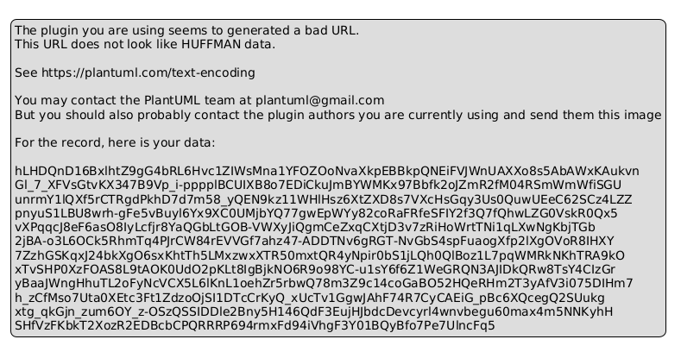
Hình 3.1. Activity Diagram – UC001: Đăng ký & Đăng nhập hệ thống
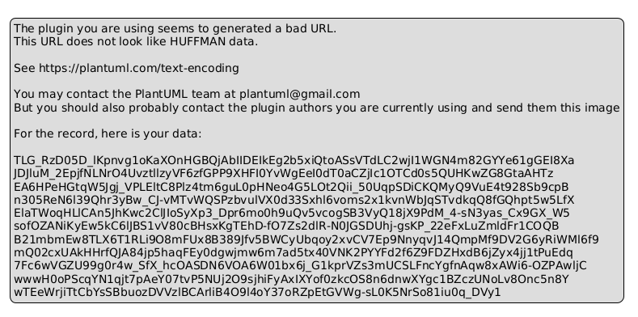
Hình 3.2. Sequence Diagram – UC001: Đăng ký & Đăng nhập hệ thống

UC002_Quản lý Người dùng & Phân quyền RBAC
Mô tả use case UC002
Use case: UC002_Quản lý Người dùng & Phân quyền RBAC
Mục đích: | Quản lý danh sách tài khoản, thêm nhân viên mới và thiết lập vai trò phân quyền truy cập hệ thống.
Mô tả: | Cho phép Admin và SuperAdmin xem danh sách người dùng, tìm kiếm theo tên/vai trò, tạo tài khoản mới cho nhân sự cửa hàng và thiết lập vai trò theo đúng phân cấp: SuperAdmin, Admin, Staff, Customer.
Tác nhân: | Quản trị viên (Admin), Chủ cửa hàng (SuperAdmin).
Điều kiện trước: | Người dùng đã đăng nhập với vai trò Admin hoặc SuperAdmin.
Điều kiện sau: | Tài khoản người dùng mới được tạo trong bảng users, áp dụng quyền hạn ngay trong phiên làm việc tiếp theo.
Trigger: | Admin/ SuperAdmin chọn chức năng tạo tài khoản hoặc cập nhật người dùng.
Luồng sự kiện chính (Basic flows): | 1. Quản trị viên mở trang Quản lý Người dùng.  2. Frontend gửi GET /api/v1/auth/users kèm Bearer Token.  3. Backend kiểm tra quyền qua dependency require_roles(['admin', 'superadmin']).  4. Backend truy vấn danh sách người dùng từ SQLite (loại bỏ trường password_hash khỏi response).  5. Quản trị viên bấm [Thêm người dùng], nhập thông tin: username, email, full_name, password, role.  6. Frontend gửi POST /api/v1/auth/create-user.  7. Backend băm mật khẩu bằng bcrypt, kiểm tra trùng lặp và lưu vào bảng users.  8. Backend trả về HTTP 201 Created và frontend cập nhật bảng hiển thị.
Luồng sự kiện phụ/ Ngoại lệ: | - E1. Chưa đăng nhập: Backend trả về HTTP 401 Unauthorized.  - E2. Không đủ quyền (Staff/Customer cố truy cập): Backend trả về HTTP 403 Forbidden (detail: 'Insufficient permissions').  - E3. Admin cố tạo tài khoản SuperAdmin: Backend kiểm tra chặn leo quyền, chỉ SuperAdmin mới được cấp quyền SuperAdmin.
Quy tắc nghiệp vụ (Business Rules): | - Phân cấp RBAC 5 vai trò: SuperAdmin > Admin > Staff > Customer > Guest.  - Admin bị chặn xem thông tin doanh thu tài chính nhạy cảm.
Yêu cầu liên quan: | FR-002, NFR-002
Biểu đồ mô hình hóa UC002
Luồng xử lý của use case UC002 được quản lý trực tiếp qua giao diện React Component và tương tác đồng bộ với Backend API thông qua các phương thức RESTful chuẩn xác.

UC003_Quản lý Danh mục hàng hóa (Categories)
Mô tả use case UC003
Use case: UC003_Quản lý Danh mục hàng hóa (Categories)
Mục đích: | Tổ chức và phân loại sản phẩm theo các nhóm hàng kinh doanh của cửa hàng.
Mô tả: | Cung cấp các thao tác thêm, xem, chỉnh sửa và xóa nhóm hàng hóa. Hỗ trợ tìm kiếm theo tên và tự động đếm số lượng sản phẩm liên kết.
Tác nhân: | Quản trị viên (Admin), Chủ cửa hàng (SuperAdmin).
Điều kiện trước: | Đã đăng nhập với vai trò Admin hoặc SuperAdmin.
Điều kiện sau: | Danh mục được thêm mới hoặc cập nhật trong bảng categories.
Trigger: | Người dùng thao tác trên danh sách nhóm hàng.
Luồng sự kiện chính (Basic flows): | 1. Người dùng mở tab Danh mục trong Quản lý sản phẩm.  2. Frontend gọi GET /api/v1/categories lấy danh sách nhóm hàng.  3. Người dùng nhập tên nhóm hàng, mô tả và bấm [Lưu danh mục].  4. Frontend gửi POST /api/v1/categories (hoặc PUT với ID tương ứng).  5. Backend xác thực dữ liệu qua Pydantic CategoryCreate, kiểm tra trùng tên.  6. Lưu bản ghi vào bảng categories và trả về HTTP 200/201.  7. Frontend hiển thị Toast thông báo thành công và làm mới danh mục.
Luồng sự kiện phụ/ Ngoại lệ: | - E1. Tên danh mục để trống: Backend trả lỗi HTTP 422 Unprocessable Entity.  - E2. Xóa danh mục đang có sản phẩm liên kết: Backend kiểm tra khóa ngoại ràng buộc -> Trả về HTTP 400 Bad Request yêu cầu chuyển sản phẩm trước khi xóa.
Quy tắc nghiệp vụ (Business Rules): | Tên danh mục là bắt buộc và không được vượt quá 100 ký tự.
Yêu cầu liên quan: | FR-003
Biểu đồ mô hình hóa UC003
Luồng xử lý của use case UC003 được quản lý trực tiếp qua giao diện React Component và tương tác đồng bộ với Backend API thông qua các phương thức RESTful chuẩn xác.

UC004_Quản lý Sản phẩm & Upload hình ảnh
Mô tả use case UC004
Use case: UC004_Quản lý Sản phẩm & Upload hình ảnh
Mục đích: | Quản lý thông tin chi tiết các mặt hàng kinh doanh, giá cả, tồn kho và hình ảnh sản phẩm tĩnh.
Mô tả: | Thực hiện CRUD sản phẩm: mã SKU (duy nhất), tên, nhóm hàng, giá vốn, giá bán, tồn kho, đơn vị tính, ngưỡng cảnh báo tồn kho thấp và mô tả. Hỗ trợ upload file ảnh lưu trên server và tự động đồng bộ vector vào ChromaDB.
Tác nhân: | Nhân viên (Staff), Quản trị viên (Admin), Chủ cửa hàng (SuperAdmin).
Điều kiện trước: | Đã đăng nhập với vai trò Staff, Admin hoặc SuperAdmin.
Điều kiện sau: | Sản phẩm được lưu vào SQLite, ảnh lưu tại uploads/products/ và vector ngữ nghĩa được cập nhật trong ChromaDB.
Trigger: | Người dùng nhấn [Thêm sản phẩm] hoặc [Lưu thay đổi].
Luồng sự kiện chính (Basic flows): | 1. Người dùng mở trang Quản lý Sản phẩm (ProductsPage).  2. Bấm [Thêm sản phẩm mới] để mở modal nhập liệu.  3. Nhập SKU, Tên sản phẩm, Danh mục, Giá vốn, Giá bán, Tồn kho, Đơn vị tính, Ngưỡng cảnh báo tồn.  4. (Tùy chọn) Chọn tệp ảnh từ máy tính -> Frontend gửi POST /api/v1/products/upload-image (Multipart/form-data).  5. Backend kiểm tra phần mở rộng file (jpg, jpeg, png, webp), tạo tên file ngẫu nhiên an toàn, lưu vào thư mục tĩnh uploads/products/ và trả về đường dẫn tĩnh /uploads/products/{filename}.  6. Bấm [Lưu sản phẩm] -> Frontend gửi POST /api/v1/products kèm URL ảnh.  7. Backend kiểm tra mã SKU duy nhất trong SQLite. Nếu hợp lệ, thực thi INSERT vào bảng products.  8. Backend gọi rag_service.add_or_update_product(product_id, name, description) để trích xuất vector và cập nhật ChromaDB.  9. Backend trả về HTTP 201 Created. Frontend tải lại danh sách sản phẩm.
Luồng sự kiện phụ/ Ngoại lệ: | - E1. Trùng mã SKU: Backend kiểm tra CSDL thấy SKU đã tồn tại -> Trả về HTTP 400 Bad Request (detail: 'Mã SKU đã tồn tại').  - E2. Giá bán nhỏ hơn 0 hoặc giá vốn âm: Pydantic validation trả về HTTP 422.  - E3. File upload không phải hình ảnh: Backend kiểm tra MIME type -> Trả về HTTP 400 (detail: 'Chỉ chấp nhận file ảnh').
Quy tắc nghiệp vụ (Business Rules): | - Mã SKU là duy nhất trong toàn hệ thống.  - Giá vốn (cost_price) chỉ hiển thị cho Admin và SuperAdmin; Staff không được xem giá vốn.
Yêu cầu liên quan: | FR-004, NFR-002, NFR-007
Biểu đồ mô hình hóa UC004
Dưới đây là Biểu đồ hoạt động và Biểu đồ tuần tự chi tiết mô tả luồng thực thi của UC004:
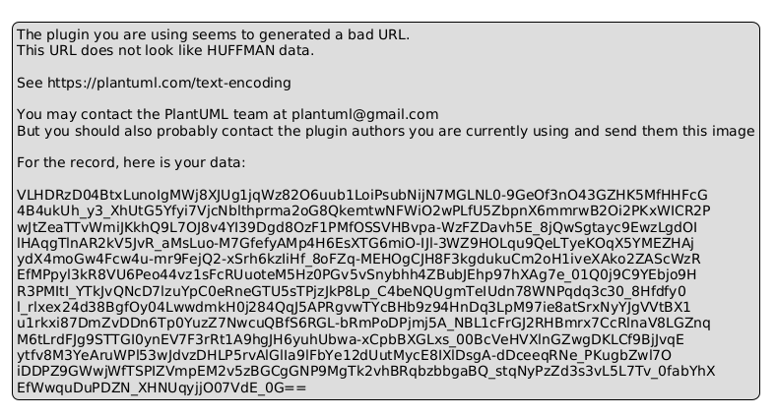
Hình 3.3. Activity Diagram – UC004: Quản lý Sản phẩm & Upload hình ảnh
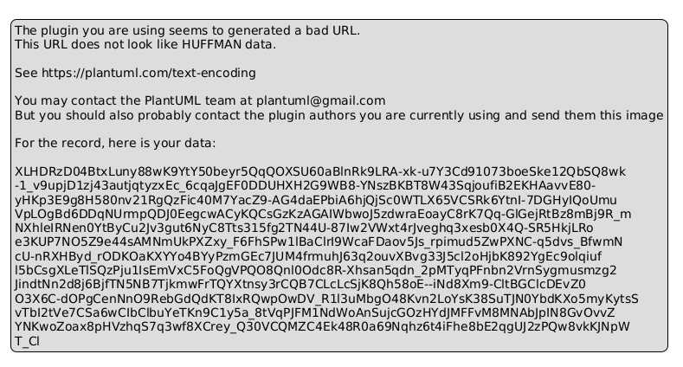
Hình 3.4. Sequence Diagram – UC004: Quản lý Sản phẩm & Upload hình ảnh

UC005_Duyệt Storefront & Tìm kiếm công khai
Mô tả use case UC005
Use case: UC005_Duyệt Storefront & Tìm kiếm công khai
Mục đích: | Cho phép khách hàng và khách vãng lai xem danh mục sản phẩm của cửa hàng mà không cần đăng nhập.
Mô tả: | Cung cấp giao diện duyệt sản phẩm công khai (Public Storefront): tìm kiếm theo tên, mã SKU, lọc theo nhóm hàng, khoảng giá và lọc chỉ xem sản phẩm còn hàng (stock_quantity > 0).
Tác nhân: | Khách vãng lai (Guest), Khách hàng (Customer).
Điều kiện trước: | Người dùng truy cập vào trang chủ hoặc tab Cửa hàng.
Điều kiện sau: | Danh sách sản phẩm phù hợp với bộ lọc hiển thị trực quan dạng thẻ lưới (Grid View).
Trigger: | Người dùng nhập từ khóa tìm kiếm hoặc chọn bộ lọc danh mục.
Luồng sự kiện chính (Basic flows): | 1. Người dùng truy cập trang Storefront (/).  2. Frontend gửi GET /api/v1/public/products kèm các tham số query: search, category_id, in_stock_only.  3. Backend thực thi truy vấn SQL với điều kiện status = 'active', chỉ trả về các trường công khai (id, sku, name, selling_price, stock_quantity, image_url, category_name) và ẩn giá vốn cost_price.  4. Backend trả về danh sách sản phẩm HTTP 200 OK.  5. Frontend hiển thị thẻ sản phẩm gồm: ảnh, tên, giá bán, tình trạng tồn kho và nút [Thêm vào giỏ].
Luồng sự kiện phụ/ Ngoại lệ: | - E1. Không có sản phẩm nào khớp bộ lọc: Frontend hiển thị thông báo 'Không tìm thấy sản phẩm phù hợp'.
Quy tắc nghiệp vụ (Business Rules): | Tuyệt đối không để lộ giá vốn (cost_price) ra Public Storefront API.
Yêu cầu liên quan: | FR-005, NFR-003
Biểu đồ mô hình hóa UC005
Luồng xử lý của use case UC005 được quản lý trực tiếp qua giao diện React Component và tương tác đồng bộ với Backend API thông qua các phương thức RESTful chuẩn xác.

UC006_Quản lý Hồ sơ khách hàng
Mô tả use case UC006
Use case: UC006_Quản lý Hồ sơ khách hàng
Mục đích: | Lưu trữ thông tin khách hàng phục vụ chăm sóc khách hàng và tích lũy lịch sử mua sắm.
Mô tả: | Quản lý thông tin khách hàng: họ tên, số điện thoại (duy nhất), email, địa chỉ. Tra cứu lịch sử mua hàng gắn liền với từng khách hàng, bảo vệ chống IDOR.
Tác nhân: | Nhân viên (Staff), Quản trị viên (Admin), Chủ cửa hàng (SuperAdmin).
Điều kiện trước: | Người dùng đã đăng nhập với vai trò Staff, Admin hoặc SuperAdmin.
Điều kiện sau: | Hồ sơ khách hàng được cập nhật trong bảng customers.
Trigger: | Nhân viên thao tác trên trang Khách hàng hoặc tìm khách tại màn hình POS.
Luồng sự kiện chính (Basic flows): | 1. Người dùng mở trang Khách hàng (CustomersPage).  2. Frontend gọi GET /api/v1/customers để hiển thị danh sách có phân trang.  3. Người dùng nhập tên, số điện thoại, email, địa chỉ và bấm [Thêm khách hàng].  4. Frontend gửi POST /api/v1/customers.  5. Backend kiểm tra tính duy nhất của số điện thoại trong bảng customers.  6. Backend lưu vào CSDL và trả về HTTP 201 Created.  7. Bấm vào một khách hàng để xem chi tiết lịch sử các đơn hàng đã mua.
Luồng sự kiện phụ/ Ngoại lệ: | - E1. Trùng số điện thoại: Backend trả về HTTP 400 Bad Request (detail: 'Số điện thoại đã tồn tại').  - E2. Định dạng email sai: Pydantic validation trả về HTTP 422.
Quy tắc nghiệp vụ (Business Rules): | Khách hàng chỉ được xem hồ sơ của chính mình qua token, không được xem khách hàng khác (chống IDOR).
Yêu cầu liên quan: | FR-006, NFR-002
Biểu đồ mô hình hóa UC006
Luồng xử lý của use case UC006 được quản lý trực tiếp qua giao diện React Component và tương tác đồng bộ với Backend API thông qua các phương thức RESTful chuẩn xác.

UC007_Bán hàng POS & Trừ tồn kho nguyên tử
Mô tả use case UC007
Use case: UC007_Bán hàng POS trực tiếp tại quầy
Mục đích: | Thực hiện giao dịch bán hàng tại quầy thu ngân, tính tổng tiền, chiết khấu và trừ kho tức thì theo giao dịch an toàn.
Mô tả: | Nhân viên thu ngân (Staff/ Admin) chọn sản phẩm vào giỏ hàng, điều chỉnh số lượng, nhập chiết khấu, chọn khách hàng và hoàn tất đơn hàng trực tiếp tại quầy.
Tác nhân: | Nhân viên thu ngân (Staff), Quản trị viên (Admin), Chủ cửa hàng (SuperAdmin).
Điều kiện trước: | Người dùng mở giao diện Bán hàng POS. Có ít nhất một sản phẩm còn hàng trong kho.
Điều kiện sau: | Đơn hàng được lưu trạng thái completed, tồn kho của các sản phẩm được trừ tương ứng, nhật ký sổ kho ghi nhận loại sale, và mở modal in hóa đơn.
Trigger: | Thu ngân nhấn nút [THANH TOÁN & HOÀN TẤT ĐƠN HÀNG].
Luồng sự kiện chính (Basic flows): | 1. Thu ngân tìm kiếm và bấm chọn các sản phẩm vào Giỏ hàng tại PosPage.  2. Điều chỉnh số lượng từng món; hệ thống kiểm tra client-side không cho vượt số lượng tồn kho.  3. Chọn khách hàng thành viên hoặc để trống (Khách lẻ).  4. Nhập số tiền chiết khấu (nếu có); hệ thống tự động tính: Tổng tiền = Tạm tính - Chiết khấu.  5. Chọn Phương thức thanh toán: Tiền mặt (Cash) hoặc Chuyển khoản ngân hàng (Transfer/ QR Code).  6. Bấm nút [THANH TOÁN & HOÀN TẤT ĐƠN HÀNG].  7. Frontend gửi POST /api/v1/orders kèm chi tiết giỏ hàng và token xác thực.  8. Backend mở giao dịch SQLite độc quyền: BEGIN IMMEDIATE.  9. Backend duyệt qua từng mặt hàng trong giỏ, truy vấn CSDL: SELECT stock_quantity FROM products WHERE id = ?.  10. Nếu tất cả sản phẩm đều đủ tồn kho: thực thi INSERT vào bảng orders và order_items.  11. Thực thi UPDATE trừ tồn kho: UPDATE products SET stock_quantity = stock_quantity - ? WHERE id = ?.  12. Ghi nhật ký biến động kho vào bảng inventory_logs với change_type = 'sale'.  13. Backend thực thi lệnh COMMIT xác nhận giao dịch thành công.  14. Backend trả về HTTP 201 Created kèm dữ liệu đơn hàng và mã hóa đơn.  15. Frontend làm trống giỏ hàng và tự động mở modal hóa đơn (ReceiptModal) để xem hoặc in nhiệt.
Luồng sự kiện phụ/ Ngoại lệ: | - E1. Giỏ hàng rỗng: Frontend vô hiệu hóa nút Thanh toán và cảnh báo giỏ hàng chưa có sản phẩm.  - E2. Sản phẩm bị mua hết trong lúc đang lên đơn (Race condition): Khi kiểm tra tồn kho thấy stock_quantity < quantity -> Backend lập tức thực thi ROLLBACK, hủy toàn bộ thao tác và trả về HTTP 400 Bad Request (detail: 'Sản phẩm X không đủ số lượng tồn kho').  - E3. Tiền giảm giá lớn hơn tổng tiền: Frontend chặn và Backend kiểm tra discount <= subtotal.
Quy tắc nghiệp vụ (Business Rules): | - Tuyệt đối không để xảy ra bán vượt tồn kho (Overselling).  - Giao dịch tạo đơn và trừ tồn kho bắt buộc nằm trong cùng một transaction nguyên tử SQLite (BEGIN IMMEDIATE - COMMIT).
Yêu cầu liên quan: | FR-007, NFR-004
Biểu đồ mô hình hóa UC007
Dưới đây là Biểu đồ hoạt động và Biểu đồ tuần tự chi tiết mô tả luồng thực thi của UC007:
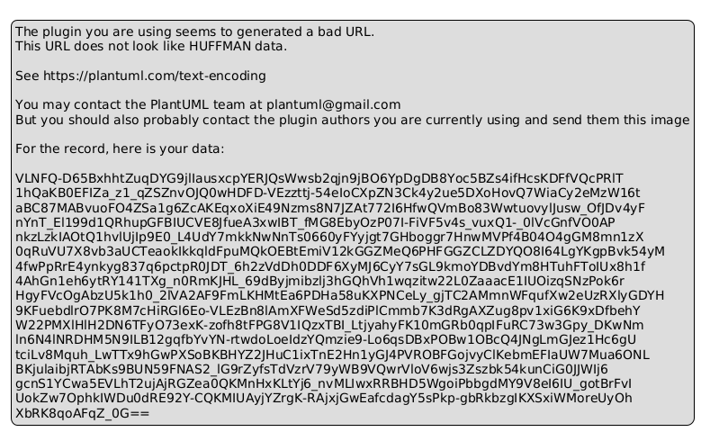
Hình 3.5. Activity Diagram – UC007: Bán hàng POS & Trừ tồn kho nguyên tử
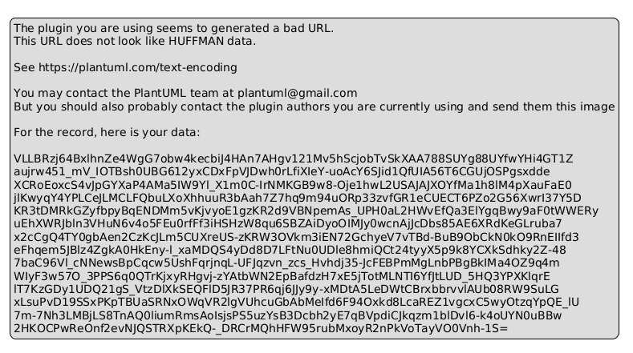
Hình 3.6. Sequence Diagram – UC007: Bán hàng POS & Trừ tồn kho nguyên tử

UC008_Quản lý Nhập hàng & Cập nhật tồn kho
Mô tả use case UC008
Use case: UC008_Quản lý Nhập hàng & Cập nhật tồn kho
Mục đích: | Ghi nhận phiếu nhập hàng hóa từ nhà cung cấp và tự động tăng số lượng tồn kho sản phẩm trong kho.
Mô tả: | Cho phép Admin hoặc SuperAdmin tạo phiếu nhập hàng gồm: nhà cung cấp, ghi chú, danh sách mặt hàng, số lượng nhập và giá nhập. Hệ thống tự động cộng dồn tồn kho và ghi nhật ký sổ kho theo giao dịch an toàn.
Tác nhân: | Quản trị viên (Admin), Chủ cửa hàng (SuperAdmin).
Điều kiện trước: | Đã đăng nhập với vai trò Admin hoặc SuperAdmin.
Điều kiện sau: | Phiếu nhập được lưu vào bảng purchases, tồn kho sản phẩm tăng lên và nhật ký sổ kho ghi nhận change_type = 'purchase'.
Trigger: | Người dùng nhấn nút [LẬP PHIẾU NHẬP HÀNG].
Luồng sự kiện chính (Basic flows): | 1. Người dùng mở trang Nhập hàng (PurchasesPage).  2. Nhập tên Nhà cung cấp và ghi chú đơn nhập.  3. Chọn sản phẩm từ danh mục, nhập số lượng cần nhập và đơn giá nhập (import_price).  4. Bấm [LẬP PHIẾU NHẬP HÀNG].  5. Frontend gửi POST /api/v1/purchases kèm Bearer Token.  6. Backend mở giao dịch nguyên tử SQLite BEGIN IMMEDIATE.  7. INSERT thông tin phiếu vào bảng purchases lấy purchase_id.  8. Duyệt qua từng mặt hàng: INSERT vào purchase_items, UPDATE cộng dồn tồn kho: stock_quantity = stock_quantity + ?.  9. INSERT nhật ký biến động kho vào inventory_logs với change_type = 'purchase'.  10. Thực thi COMMIT và trả về HTTP 201 Created.  11. Frontend cập nhật lại danh sách phiếu nhập và hiển thị số tồn kho mới.
Luồng sự kiện phụ/ Ngoại lệ: | - E1. Chưa chọn sản phẩm hoặc số lượng <= 0: Frontend báo lỗi trước khi gửi request.  - E2. Nhân viên bán hàng (Staff) cố tình lập phiếu nhập: Backend trả về HTTP 403 Forbidden.
Quy tắc nghiệp vụ (Business Rules): | Chỉ Admin và SuperAdmin mới có thẩm quyền lập phiếu nhập hàng tăng tồn kho.
Yêu cầu liên quan: | FR-008, NFR-004
Biểu đồ mô hình hóa UC008
Dưới đây là Biểu đồ hoạt động và Biểu đồ tuần tự chi tiết mô tả luồng thực thi của UC008:
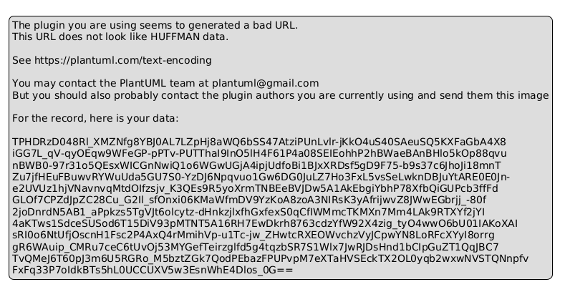
Hình 3.7. Activity Diagram – UC008: Quản lý Nhập hàng & Cập nhật tồn kho
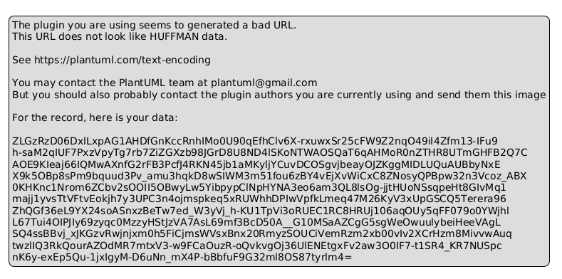
Hình 3.8. Sequence Diagram – UC008: Quản lý Nhập hàng & Cập nhật tồn kho

UC009_Theo dõi Sổ kho & Cảnh báo tồn thấp
Mô tả use case UC009
Use case: UC009_Theo dõi Sổ kho & Cảnh báo tồn thấp
Mục đích: | Kiểm soát lịch sử biến động xuất nhập tồn của từng mặt hàng và cảnh báo sớm các sản phẩm có nguy cơ đứt hàng.
Mô tả: | Cung cấp danh sách lịch sử sổ kho chi tiết (Inventory Logs): thời gian, mã sản phẩm, loại biến động (sale, purchase, cancel_restoration, adjustment), số lượng thay đổi, số lượng trước/sau. Cung cấp danh sách các sản phẩm có tồn kho dưới ngưỡng an toàn (min_stock_alert).
Tác nhân: | Nhân viên (Staff), Quản trị viên (Admin), Chủ cửa hàng (SuperAdmin).
Điều kiện trước: | Đã đăng nhập với vai trò Staff, Admin hoặc SuperAdmin.
Điều kiện sau: | Dữ liệu sổ kho và danh sách cảnh báo hiển thị đầy đủ trên màn hình quản lý.
Trigger: | Người dùng chọn xem Sổ kho hoặc tab Cảnh báo tồn kho.
Luồng sự kiện chính (Basic flows): | 1. Người dùng mở tab Sổ kho trong trang Kho vận.  2. Frontend gọi GET /api/v1/inventory/logs để lấy lịch sử biến động kho.  3. Frontend gọi GET /api/v1/inventory/low-stock để lấy danh sách hàng sắp hết.  4. Backend truy vấn CSDL SQLite và trả về danh sách bản ghi.  5. Frontend hiển thị bảng dữ liệu với các thẻ màu phân biệt loại biến động (Xanh lá: Nhập hàng, Đỏ: Bán hàng, Vàng: Hoàn kho).
Luồng sự kiện phụ/ Ngoại lệ: | - E1. Không có dữ liệu: Hiển thị trạng thái trống và hướng dẫn người dùng.
Quy tắc nghiệp vụ (Business Rules): | Mọi thay đổi về tồn kho (bán, nhập, hủy) đều bắt buộc phải ghi lại nhật ký trong bảng inventory_logs.
Yêu cầu liên quan: | FR-009, NFR-004
Biểu đồ mô hình hóa UC009
Luồng xử lý của use case UC009 được quản lý trực tiếp qua giao diện React Component và tương tác đồng bộ với Backend API thông qua các phương thức RESTful chuẩn xác.

UC010_Hủy đơn hàng & Hoàn kho nguyên tử
Mô tả use case UC010
Use case: UC010_Hủy đơn & Ngoại lệ Đơn hàng
Mục đích: | Hủy bỏ đơn hàng có sự cố hoặc khách đổi ý, và tự động hoàn trả số lượng sản phẩm về kho hàng an toàn.
Mô tả: | Hủy bỏ đơn hàng và tự động hoàn trả tồn kho nguyên tử. Hỗ trợ Customer tự hủy đơn pending của chính mình; Admin từ chối đơn pending kèm lý do; và SuperAdmin can thiệp ngoại lệ cưỡng chế.
Tác nhân: | Khách hàng (Customer), Quản trị viên (Admin), Chủ cửa hàng (SuperAdmin).
Điều kiện trước: | Đơn hàng đang ở trạng thái completed.
Điều kiện sau: | Đơn hàng chuyển sang trạng thái cancelled, số lượng tồn kho của các mặt hàng được cộng lại tương ứng.
Trigger: | Người dùng nhấn nút [HỦY ĐƠN HÀNG] trên màn hình chi tiết đơn.
Luồng sự kiện chính (Basic flows): | 1. Người dùng mở trang Danh sách Đơn hàng (OrdersPage).  2. Chọn đơn hàng cần hủy và bấm nút [Hủy đơn].  3. Hệ thống hiển thị hộp thoại xác nhận kèm lý do hủy đơn.  4. Bấm [Xác nhận hủy] -> Frontend gửi POST /api/v1/orders/{id}/cancel.  5. Backend kiểm tra quyền vai trò của người thực hiện (superadmin hoặc staff).  6. Backend mở giao dịch nguyên tử: BEGIN IMMEDIATE.  7. Kiểm tra trạng thái hiện tại của đơn hàng. Nếu đơn đã hủy trước đó, báo lỗi và rollback.  8. Cập nhật trạng thái đơn hàng: UPDATE orders SET status = 'cancelled' WHERE id = ?.  9. Truy vấn danh sách mặt hàng từ order_items.  10. Duyệt từng mặt hàng: UPDATE products SET stock_quantity = stock_quantity + item.quantity WHERE id = item.product_id.  11. Ghi nhật ký hoàn kho vào bảng inventory_logs với change_type = 'cancel_restoration'.  12. Thực thi COMMIT xác nhận giao dịch thành công.  13. Backend trả về HTTP 200 OK và frontend cập nhật huy hiệu trạng thái đơn hàng thành 'ĐÃ HỦY'.
Luồng sự kiện phụ/ Ngoại lệ: | - E1. Đơn hàng đã hủy trước đó: Backend trả về HTTP 400 Bad Request (detail: 'Đơn hàng này đã được hủy trước đó').  - E2. Không tìm thấy đơn hàng: Backend trả về HTTP 404 Not Found.  - E3. Người dùng vai trò Customer cố gọi API hủy đơn: Backend trả về HTTP 403 Forbidden.
Quy tắc nghiệp vụ (Business Rules): | - Customer chỉ được tự hủy đơn hàng ở trạng thái 'pending' do chính mình tạo (Anti-IDOR).  - Admin/SuperAdmin từ chối đơn 'pending' bắt buộc phải cung cấp lý do từ chối (rejection_reason).  - SuperAdmin force_cancel bắt buộc nhập lý do can thiệp và được ghi vết vào order_audit_logs.  - Mọi thao tác hủy đơn đều hoàn trả tồn kho nguyên tử với change_type='return_cancel'.
Yêu cầu liên quan: | FR-010, NFR-004
Biểu đồ mô hình hóa UC010
Dưới đây là Biểu đồ hoạt động và Biểu đồ tuần tự chi tiết mô tả luồng thực thi của UC010:
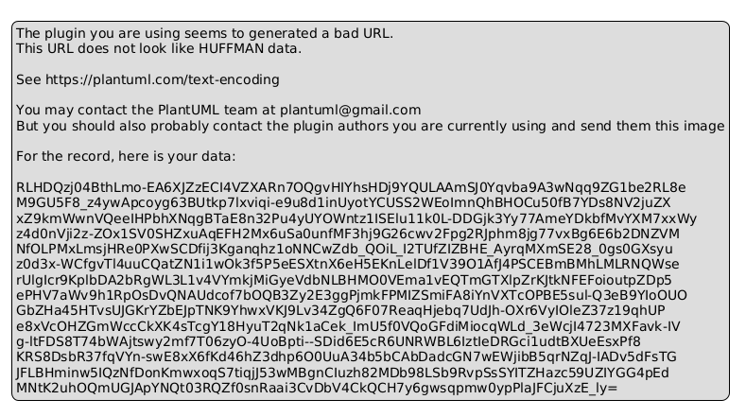
Hình 3.9. Activity Diagram – UC010: Hủy đơn hàng & Hoàn kho nguyên tử
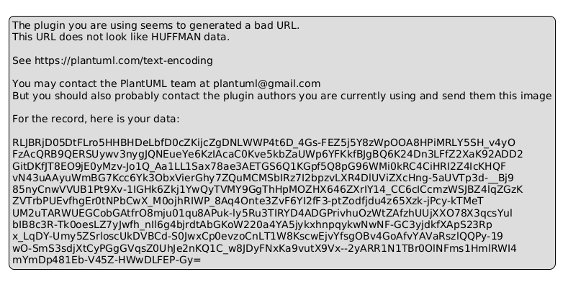
Hình 3.10. Sequence Diagram – UC010: Hủy đơn hàng & Hoàn kho nguyên tử

UC011_Xem Dashboard & Báo cáo Doanh thu
Mô tả use case UC011
Use case: UC011_Xem Dashboard & Báo cáo Doanh thu
Mục đích: | Cung cấp bức tranh toàn cảnh về hiệu quả kinh doanh, số liệu tài chính và phân tích doanh thu đa chiều cho chủ cửa hàng.
Mô tả: | SuperAdmin truy cập Dashboard xem: tổng doanh thu (hôm nay, 7 ngày qua, tháng này, toàn thời gian), tổng số đơn hàng đã hoàn tất, danh sách Top 5 sản phẩm bán chạy nhất theo số lượng và doanh thu, và biểu đồ RetroChart trực quan. Các vai trò Admin, Staff, Customer bị chặn tuyệt đối.
Tác nhân: | Chủ cửa hàng (SuperAdmin - Độc quyền).
Điều kiện trước: | Đã đăng nhập vào hệ thống với vai trò SuperAdmin.
Điều kiện sau: | Số liệu tài chính và biểu đồ thống kê hiển thị trực quan trên DashboardPage.
Trigger: | SuperAdmin chọn tab [Báo cáo doanh thu] trên thanh điều hướng.
Luồng sự kiện chính (Basic flows): | 1. SuperAdmin mở tab Báo cáo doanh thu (DashboardPage).  2. Frontend gọi GET /api/v1/reports/summary và /revenue-trend.  3. Backend kiểm tra require_roles('superadmin'), truy vấn SQLite và trả về JSON.  4. Frontend hiển thị các thẻ KPI và biểu đồ phân tích doanh thu trực quan.
Luồng sự kiện phụ/ Ngoại lệ: | - E1. Người dùng là Admin, Staff hoặc Customer: Frontend ẩn tab báo cáo; nếu cố tình gọi API trực tiếp, Backend lập tức trả về HTTP 403 Forbidden.
Quy tắc nghiệp vụ (Business Rules): | Toàn bộ số liệu doanh thu, lợi nhuận và tài chính thuộc quyền bảo mật tối cao của SuperAdmin.
Yêu cầu liên quan: | FR-011, NFR-002
Biểu đồ mô hình hóa UC011
Dưới đây là Biểu đồ hoạt động và Biểu đồ tuần tự chi tiết mô tả luồng thực thi của UC011:
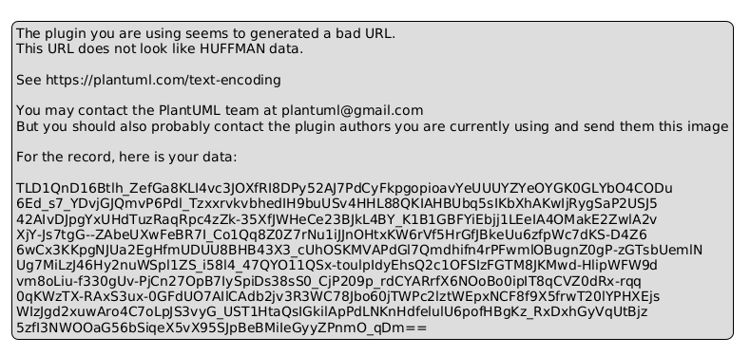
Hình 3.11. Activity Diagram – UC011: Xem Dashboard & Báo cáo Doanh thu
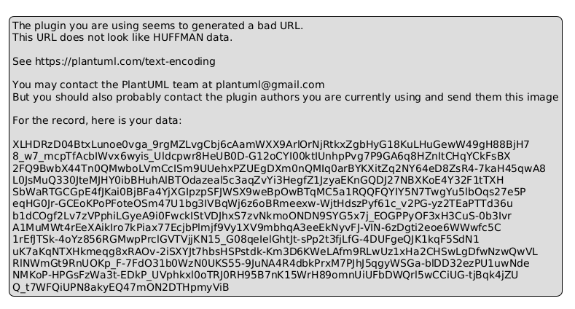
Hình 3.12. Sequence Diagram – UC011: Xem Dashboard & Báo cáo Doanh thu

UC012_Xuất Báo cáo Doanh thu & Đơn hàng CSV
Mô tả use case UC012
Use case: UC012_Xuất Báo cáo Doanh thu & Đơn hàng CSV
Mục đích: | Trích xuất dữ liệu bán hàng ra tệp bảng tính CSV phục vụ công tác kế toán và lưu trữ.
Mô tả: | Cho phép SuperAdmin xuất danh sách chi tiết các đơn hàng bán ra theo khoảng thời gian ra tệp định dạng CSV với mã hóa ký tự UTF-8 BOM chuẩn cho Microsoft Excel.
Tác nhân: | Chủ cửa hàng (SuperAdmin).
Điều kiện trước: | Đã đăng nhập với vai trò SuperAdmin.
Điều kiện sau: | Trình duyệt tự động tải xuống tệp file .csv chứa danh sách đơn hàng.
Trigger: | SuperAdmin bấm nút [XUẤT BÁO CÁO CSV] trên trang Dashboard.
Luồng sự kiện chính (Basic flows): | 1. SuperAdmin mở trang Dashboard, chọn khoảng thời gian cần xuất.  2. Bấm nút [Xuất báo cáo CSV].  3. Frontend gọi GET /api/v1/reports/export-csv kèm Bearer Token.  4. Backend xác thực quyền SuperAdmin, truy vấn danh sách hóa đơn từ SQLite.  5. Backend tạo luồng dữ liệu CSV kèm UTF-8 BOM (\ufeff) để Excel hiển thị đúng tiếng Việt có dấu.  6. Backend trả về StreamingResponse với tiêu đề Content-Disposition: attachment; filename=sales_report.csv.  7. Trình duyệt tải tệp về máy tính người dùng.
Luồng sự kiện phụ/ Ngoại lệ: | - E1. Không đủ quyền: Backend trả về HTTP 403 Forbidden.
Quy tắc nghiệp vụ (Business Rules): | Chỉ SuperAdmin mới có thẩm quyền xuất dữ liệu kinh doanh ra file ngoại tuyến.
Yêu cầu liên quan: | FR-012, NFR-002
Biểu đồ mô hình hóa UC012
Luồng xử lý của use case UC012 được quản lý trực tiếp qua giao diện React Component và tương tác đồng bộ với Backend API thông qua các phương thức RESTful chuẩn xác.

UC013_Trợ lý AI Tư vấn Sản phẩm RAG & Thẻ Tương tác
Mô tả use case UC013
Use case: UC013_Trợ lý AI Tư vấn Sản phẩm RAG & Thẻ Tương tác
Mục đích: | Hỗ trợ khách hàng tìm kiếm và lựa chọn sản phẩm phù hợp nhất với nhu cầu tự nhiên và ngân sách bằng Trí tuệ nhân tạo.
Mô tả: | Người dùng nhập câu hỏi nhu cầu mua sắm. Trợ lý AI thực hiện truy xuất ứng viên ngữ nghĩa qua ChromaDB, đối soát dữ liệu tồn kho thực tế từ SQLite, gọi Gemini sinh lời tư vấn khách quan và trả về Thẻ sản phẩm tương tác.
Tác nhân: | Khách vãng lai (Guest), Khách hàng (Customer), Nhân viên (Staff), Quản trị viên (Admin), Chủ cửa hàng (SuperAdmin).
Điều kiện trước: | Hệ thống Backend AI và ChromaDB hoạt động bình thường. Người dùng mở tab [Trợ lý AI].
Điều kiện sau: | Người dùng nhận được câu trả lời tư vấn thông minh, phân tích ưu nhược điểm, kèm các thẻ sản phẩm gợi ý có thể bấm [Thêm vào giỏ] ngay lập tức.
Trigger: | Người dùng nhập câu hỏi vào ô chat và nhấn phím Enter hoặc nút [Gửi].
Luồng sự kiện chính (Basic flows): | 1. Người dùng mở trang Trợ lý AI (AiAssistantPage) chọn tab Tư vấn sản phẩm.  2. Nhập nhu cầu tìm kiếm và gửi câu hỏi.  3. Backend điều tiết Rate Limit, truy xuất Top-5 từ ChromaDB collection storeflow_products.  4. Đối soát SQLite: Lọc bỏ hàng hết tồn hoặc ẩn, nạp Ground Truth Context vào Prompt.  5. Gọi Gemini sinh lời tư vấn và trả về kết quả kèm Thẻ sản phẩm tương tác (nút Thêm giỏ cho Customer, Mở POS cho Staff).
Luồng sự kiện phụ/ Ngoại lệ: | - E1. Vi phạm Rate Limit hoặc Cooldown: Backend trả về HTTP 429 Too Many Requests kèm thông báo tiếng Việt và header Retry-After. Frontend hiển thị cảnh báo màu cam mà không chuyển trang.  - E2. Câu hỏi vượt quá giới hạn ký tự (Guest > 500 ký tự): Backend trả về HTTP 400 Bad Request (detail: 'Câu hỏi vượt quá giới hạn cho phép').  - E3. Gemini API gặp sự cố (Timeout, mạng ngắt kết nối hoặc HTTP 429 Resource Exhausted do hết hạn mức): ai_service._call_gemini bắt ngoại lệ Exception an toàn -> Tự động kích hoạt cơ chế Graceful Fallback: định dạng danh sách sản phẩm lấy trực tiếp từ kho SQLite thành câu trả lời, đặt is_fallback = True -> Frontend nhận kết quả bình thường và hiển thị huy hiệu 'Chế độ tra cứu trực tiếp từ kho hàng'.  - E4. Kho hàng không có sản phẩm nào phù hợp: AI thông báo lịch sự không có hàng phù hợp trong kho và đề xuất các nhóm sản phẩm tương đương.
Quy tắc nghiệp vụ (Business Rules): | - Chống ảo giác (Anti-Hallucination): Tuyệt đối KHÔNG tư vấn sản phẩm đã hết hàng (stock_quantity = 0) hoặc sản phẩm không tồn tại trong CSDL SQLite.  - Khách vãng lai (Guest) được dùng AI hoàn toàn miễn phí nhưng bị áp dụng giới hạn chặt chẽ (10 req/phút, 500 ký tự).  - Storefront sản phẩm công khai hoàn toàn độc lập, không bị ảnh hưởng khi AI Rate Limiter kích hoạt.
Yêu cầu liên quan: | FR-013, FR-014, NFR-005, NFR-007, NFR-008
Biểu đồ mô hình hóa UC013
Dưới đây là Biểu đồ hoạt động và Biểu đồ tuần tự chi tiết mô tả luồng thực thi của UC013:
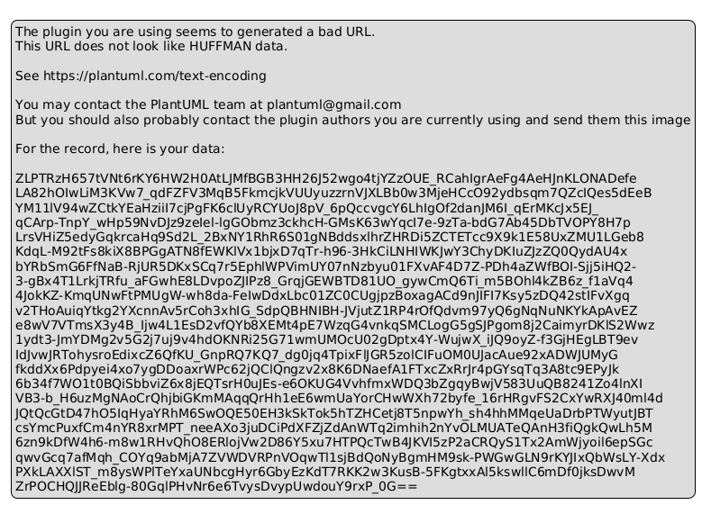
Hình 3.13. Activity Diagram – UC013: Trợ lý AI Tư vấn Sản phẩm RAG & Thẻ Tương tác
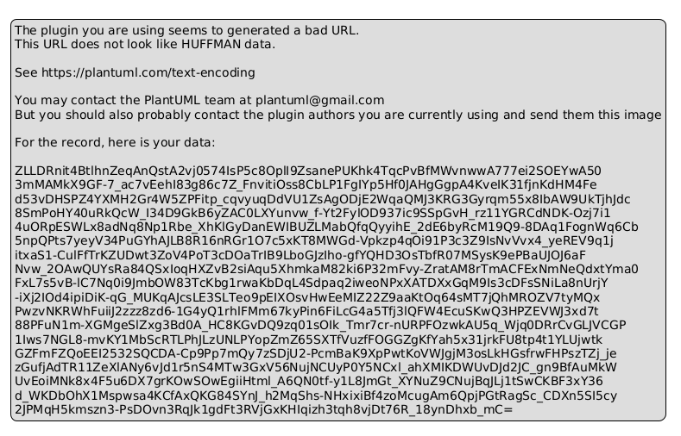
Hình 3.14. Sequence Diagram – UC013: Trợ lý AI Tư vấn Sản phẩm RAG & Thẻ Tương tác

UC014_AI Sinh Báo cáo Doanh thu & Đề xuất nhập hàng
Mô tả use case UC014
Use case: UC014_AI Sinh Báo cáo Doanh thu & Đề xuất nhập hàng
Mục đích: | Hỗ trợ chủ cửa hàng phân tích số liệu tài chính, đánh giá hiệu quả kinh doanh và đề xuất chiến lược nhập hàng thông minh bằng AI.
Mô tả: | SuperAdmin yêu cầu AI phân tích tình hình kinh doanh. Backend truy vấn số liệu thống kê từ SQLite (doanh thu hôm nay, tuần này, top mặt hàng bán chạy, danh sách hàng sắp hết kho). Toàn bộ sự thật số học này được đưa vào Prompt template sales_report.txt. Gemini 3.6 Flash đóng vai trò Giám đốc tài chính phân tích xu hướng, chỉ ra điểm nghẽn và đưa ra khuyến nghị nhập hàng cụ thể.
Tác nhân: | Chủ cửa hàng (SuperAdmin - Độc quyền).
Điều kiện trước: | Đã đăng nhập với vai trò SuperAdmin.
Điều kiện sau: | Báo cáo phân tích kinh doanh định dạng Markdown hiển thị trực quan trên màn hình Dashboard.
Trigger: | SuperAdmin bấm nút [YÊU CẦU AI PHÂN TÍCH DOANH THU].
Luồng sự kiện chính (Basic flows): | 1. SuperAdmin mở Dashboard, bấm nút [Yêu cầu AI phân tích doanh thu].  2. Frontend gửi POST /api/v1/ai/sales-report kèm JWT Token.  3. Backend kiểm tra quyền qua require_roles(['superadmin']).  4. ReportService truy vấn SQLite lấy toàn bộ số liệu thực tế (SQL facts):  - Doanh thu hôm nay, 7 ngày qua, tháng này, số lượng đơn hoàn tất.  - Top 5 sản phẩm bán chạy nhất kèm số lượng và doanh thu tương ứng.  - Danh sách các mặt hàng có tồn kho dưới ngưỡng an toàn.  5. Nạp Prompt sales_report.txt, đưa dữ liệu số liệu vào Context.  6. Gọi Google Gemini 3.6 Flash với chỉ dẫn phân tích tài chính chuyên sâu.  7. Nhận phản hồi Markdown, lọc bảo mật bằng OutputSecretSanitizer.  8. Ghi nhận nhật ký vào bảng ai_audit_logs.  9. Backend trả về HTTP 200 OK. Frontend render nội dung báo cáo tài chính đẹp mắt.
Luồng sự kiện phụ/ Ngoại lệ: | - E1. Người dùng không phải SuperAdmin: Backend trả về HTTP 403 Forbidden (detail: 'Chỉ SuperAdmin mới được sử dụng tính năng này').  - E2. Gemini API gặp sự cố timeout: Backend kích hoạt Fallback sinh bản tóm tắt số liệu trực tiếp từ SQL dưới dạng bảng và ghi chú cờ Fallback.
Quy tắc nghiệp vụ (Business Rules): | Toàn bộ số liệu đưa cho AI phân tích bắt buộc là số thật trích xuất từ SQLite; AI không được tự bịa số liệu doanh thu.
Yêu cầu liên quan: | FR-015, NFR-002, NFR-005
Biểu đồ mô hình hóa UC014
Dưới đây là Biểu đồ hoạt động và Biểu đồ tuần tự chi tiết mô tả luồng thực thi của UC014:
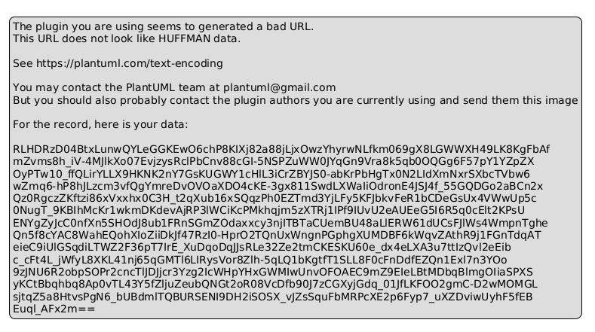
Hình 3.15. Activity Diagram – UC014: AI Sinh Báo cáo Doanh thu & Đề xuất nhập hàng
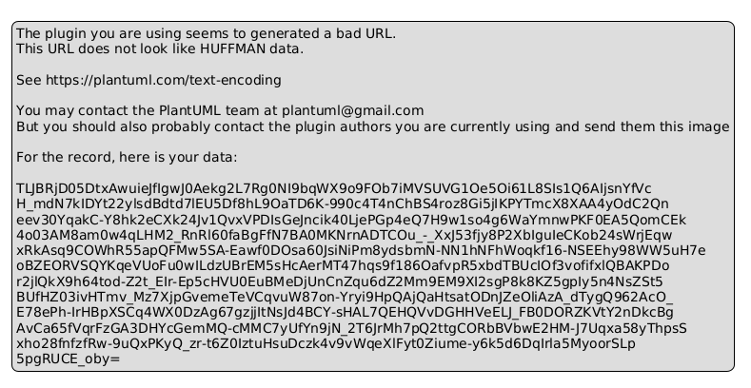
Hình 3.16. Sequence Diagram – UC014: AI Sinh Báo cáo Doanh thu & Đề xuất nhập hàng

UC015_AI Hỏi đáp Dữ liệu Bán hàng & Vận hành
Mô tả use case UC015
Use case: UC015_AI Hỏi đáp Dữ liệu Bán hàng & Vận hành
Mục đích: | Hỗ trợ nhân viên và chủ cửa hàng giải đáp thắc mắc nghiệp vụ và quản trị bằng ngôn ngữ tự nhiên, tuân thủ phân quyền dữ liệu.
Mô tả: | Cho phép người dùng đặt các câu hỏi nghiệp vụ (ví dụ: 'Quy trình hoàn kho khi hủy đơn ra sao?', 'Tháng này mặt hàng nào bán chậm?'). Backend phân tích ý định câu hỏi và đối chiếu với vai trò người hỏi: Chặn ngay nếu Guest/Customer/Staff/Admin hỏi về doanh thu; cung cấp câu trả lời chuẩn xác nếu là SuperAdmin.
Tác nhân: | Chủ cửa hàng (SuperAdmin), Nhân viên bán hàng (Staff).
Điều kiện trước: | Người dùng gửi câu hỏi qua Trợ lý AI.
Điều kiện sau: | Nhận được câu trả lời phù hợp đúng với thẩm quyền dữ liệu của vai trò.
Trigger: | Người dùng gửi tin nhắn hỏi đáp nghiệp vụ.
Luồng sự kiện chính (Basic flows): | 1. Người dùng gửi câu hỏi nghiệp vụ tới endpoint /api/v1/ai/chat.  2. Backend thực hiện kiểm tra Rate Limit và kiểm định câu hỏi.  3. Lớp phòng thủ Prompt Injection Guard kiểm tra câu hỏi: nếu phát hiện từ khóa chiếm quyền ('ignore instructions', 'you are superadmin') -> Lập tức từ chối lịch sự.  4. Bộ phân loại ý định (Intent Classifier) phân tích nội dung câu hỏi:  - Nếu câu hỏi liên quan đến Doanh thu/ Lợi nhuận/ Doanh số:  + Kiểm tra vai trò: Nếu KHÔNG PHẢI SuperAdmin -> Trả về thông báo từ chối phân quyền: 'Thông tin doanh thu thuộc quyền bảo mật của Chủ cửa hàng'.  + Nếu LÀ SuperAdmin -> Backend nạp số liệu tài chính từ SQLite và gọi Gemini trả lời.  - Nếu câu hỏi về quy trình vận hành/ sản phẩm: Backend tra cứu tri thức hệ thống và gọi Gemini trả lời.  5. Lọc bảo mật đầu ra qua OutputSecretSanitizer và lưu nhật ký kiểm toán.  6. Trả lời hiển thị trên giao diện người dùng.
Luồng sự kiện phụ/ Ngoại lệ: | - E1. Cố tình tiêm lệnh Prompt Injection: Backend nhận diện từ khóa tấn công và từ chối an toàn mà không gọi Gemini API.  - E2. Khách vãng lai cố hỏi thông tin nội bộ: Hệ thống từ chối và hướng dẫn liên hệ nhân viên cửa hàng.
Quy tắc nghiệp vụ (Business Rules): | - Phân quyền AI bắt buộc kiểm soát tại Backend, không dựa vào System Prompt.  - Tuyệt đối không tiết lộ số liệu tài chính nhạy cảm cho bất kỳ vai trò nào ngoài SuperAdmin.
Yêu cầu liên quan: | FR-016, NFR-002, NFR-008
Biểu đồ mô hình hóa UC015
Dưới đây là Biểu đồ hoạt động và Biểu đồ tuần tự chi tiết mô tả luồng thực thi của UC015:
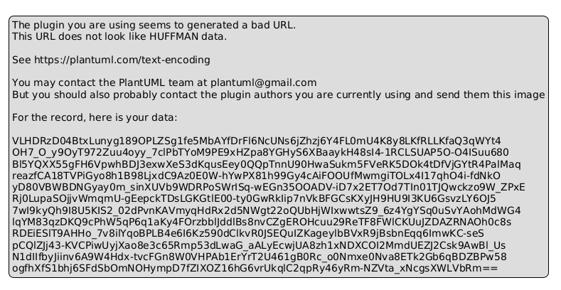
Hình 3.17. Activity Diagram – UC015: AI Hỏi đáp Dữ liệu Bán hàng & Vận hành
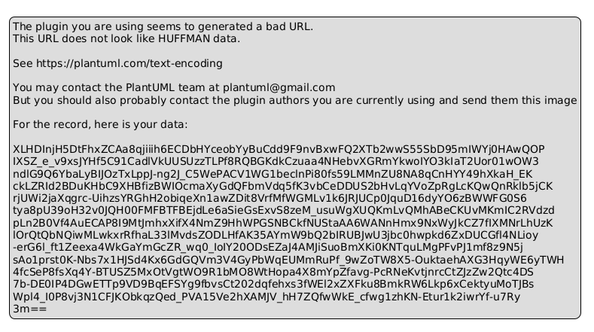
Hình 3.18. Sequence Diagram – UC015: AI Hỏi đáp Dữ liệu Bán hàng & Vận hành

UC016_Khách hàng tra cứu đơn cá nhân qua AI
Mô tả use case UC016
Use case: UC016_Khách hàng tra cứu đơn cá nhân qua AI
Mục đích: | Giúp khách hàng thành viên kiểm tra nhanh tiến độ và trạng thái các đơn hàng của chính mình bằng cách trò chuyện với AI.
Mô tả: | Khách hàng đăng nhập hỏi AI về tình trạng mua hàng (ví dụ: 'Kiểm tra đơn hàng gần nhất của tôi'). Backend giải mã JWT token lấy user_id, truy vấn bảng customers và orders để CHỈ trích xuất đúng các đơn hàng thuộc về tài khoản đó, ngăn chặn hoàn toàn tấn công truy cập chéo IDOR.
Tác nhân: | Khách hàng thành viên (Customer).
Điều kiện trước: | Khách hàng đã đăng nhập tài khoản vào hệ thống.
Điều kiện sau: | Khách hàng nhận được phản hồi chi tiết về trạng thái các đơn hàng của chính mình.
Trigger: | Khách hàng gửi câu hỏi hỏi về đơn hàng cá nhân.
Luồng sự kiện chính (Basic flows): | 1. Khách hàng đăng nhập gửi câu hỏi qua Trợ lý AI: 'Kiểm tra đơn hàng gần nhất của tôi'.  2. Frontend gửi POST /api/v1/ai/chat kèm Bearer Token của khách hàng.  3. Backend giải mã token, xác định current_user.id và vai trò customer.  4. Backend truy vấn CSDL SQLite: SELECT id FROM customers WHERE user_id = current_user.id.  5. Backend truy vấn danh sách đơn hàng: SELECT id, total_amount, status, created_at FROM orders WHERE customer_id = customer.id ORDER BY created_at DESC LIMIT 5.  6. Đóng gói dữ liệu đơn hàng cá nhân vào Prompt Context.  7. Gọi Gemini 3.6 Flash để tóm tắt thông tin đơn hàng một cách thân thiện, dễ hiểu.  8. Backend trả về câu trả lời và hiển thị trên giao diện chat của khách hàng.
Luồng sự kiện phụ/ Ngoại lệ: | - E1. Khách vãng lai (Guest) chưa đăng nhập hỏi đơn hàng: Backend trả lời: 'Bạn cần đăng nhập tài khoản để tra cứu đơn hàng cá nhân'.  - E2. Khách hàng chưa có đơn hàng nào: Backend thông báo tài khoản chưa ghi nhận đơn hàng nào trên hệ thống.  - E3. Khách hàng cố hỏi đơn hàng của người khác: Backend chỉ truy vấn theo current_user.id từ token, hoàn toàn ngăn chặn IDOR.
Quy tắc nghiệp vụ (Business Rules): | Tuyệt đối không sử dụng customer_id do client truyền lên; bắt buộc truy vấn customer_id dựa trên user_id giải mã từ JWT token đã được ký bảo mật.
Yêu cầu liên quan: | FR-017, NFR-002
Biểu đồ mô hình hóa UC016
Dưới đây là Biểu đồ hoạt động và Biểu đồ tuần tự chi tiết mô tả luồng thực thi của UC016:
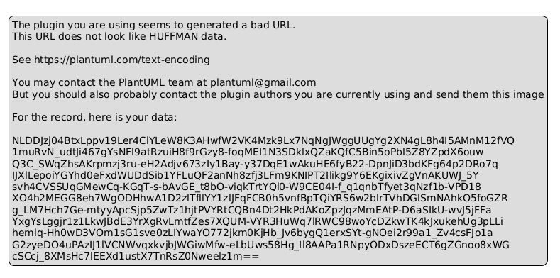
Hình 3.19. Activity Diagram – UC016: Khách hàng tra cứu đơn cá nhân qua AI
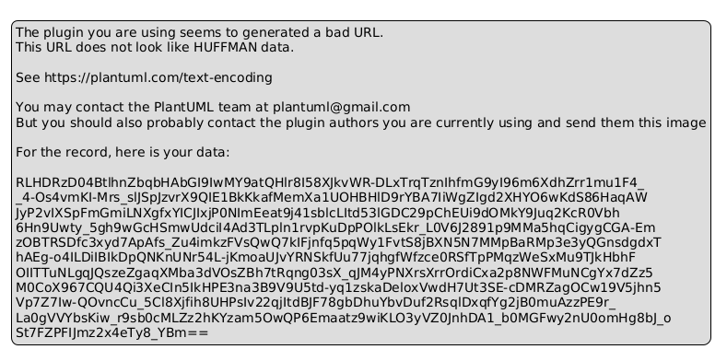
Hình 3.20. Sequence Diagram – UC016: Khách hàng tra cứu đơn cá nhân qua AI

UC017_Quản trị & Xem Nhật ký Kiểm toán AI (Audit Logs)
Mô tả use case UC017
Use case: UC017_Quản trị & Xem Nhật ký Kiểm toán AI & Đơn hàng
Mục đích: | Giám sát toàn bộ hoạt động tương tác AI, đo lường độ trễ, theo dõi cờ fallback và phát hiện các hành vi bất thường.
Mô tả: | Giám sát toàn bộ hoạt động tương tác AI (ai_audit_logs) và lịch sử các thao tác can thiệp ngoại lệ đơn hàng của SuperAdmin (order_audit_logs).
Tác nhân: | Quản trị viên (Admin), Chủ cửa hàng (SuperAdmin).
Điều kiện trước: | Đã đăng nhập với vai trò Admin hoặc SuperAdmin.
Điều kiện sau: | Danh sách các bản ghi nhật ký kiểm toán AI hiển thị đầy đủ trên màn hình quản trị.
Trigger: | Quản trị viên chọn xem Nhật ký kiểm toán AI.
Luồng sự kiện chính (Basic flows): | 1. Quản trị viên mở trang Kiểm toán.  2. Backend truy vấn bảng ai_audit_logs và order_audit_logs.  3. Hiển thị bảng nhật ký chi tiết với thời gian, người thực hiện, hành động và lý do.
Luồng sự kiện phụ/ Ngoại lệ: | - E1. Không đủ quyền (Staff/Customer): Backend trả về HTTP 403 Forbidden.
Quy tắc nghiệp vụ (Business Rules): | Mọi lượt gọi tới Gemini API hoặc Fallback đều bắt buộc phải ghi lại nhật ký kiểm toán vào CSDL SQLite.
Yêu cầu liên quan: | FR-020, NFR-010
Biểu đồ mô hình hóa UC017
Luồng xử lý của use case UC017 được quản lý trực tiếp qua giao diện React Component và tương tác đồng bộ với Backend API thông qua các phương thức RESTful chuẩn xác.

UC018_Đặt hàng từ xa & Quy trình Phê duyệt Đơn hàng
Mô tả chi tiết và quy trình thực thi của Đặt hàng từ xa & Quy trình Phê duyệt Đơn hàng:
Use case: UC018_Đặt hàng từ xa & Quy trình Phê duyệt Đơn hàng | Use case: UC018_Đặt hàng từ xa & Quy trình Phê duyệt Đơn hàng
Mục đích: | Cho phép khách hàng thành viên tạo đơn mua hàng từ xa qua Giỏ hàng và quản lý quy trình phê duyệt đa bước qua các cấp vận hành.
Mô tả: | Khách hàng đặt hàng -> trạng thái ban đầu 'pending'; Quản trị viên (Admin/SuperAdmin) phê duyệt ('admin_approved') hoặc từ chối ('rejected' kèm lý do); Nhân viên (Staff) tiếp nhận xử lý ('processing') và hoàn tất giao hàng ('completed') để chốt doanh thu.
Tác nhân: | Khách hàng (Customer), Quản trị viên (Admin), Nhân viên (Staff), Chủ cửa hàng (SuperAdmin).
Điều kiện trước: | Khách hàng đã đăng nhập tài khoản Customer; giỏ hàng có ít nhất một sản phẩm còn tồn kho.
Điều kiện sau: | Đơn hàng được cập nhật trạng thái tương ứng trong SQLite, lưu vết kiểm toán đầy đủ (approved_by, approved_at, processed_by, processed_at...).
Trigger: | Khách hàng nhấn [ĐẶT HÀNG] trên màn hình Giỏ hàng; hoặc Admin/Staff nhấn nút duyệt/xử lý trên màn hình Đơn hàng.
Luồng sự kiện chính (Basic Flow): | 1. Customer thêm sản phẩm vào giỏ, bấm [Đặt hàng]. Frontend gửi POST /api/v1/orders, Backend tạo đơn status='pending'.  2. Admin xem tab Chờ duyệt, bấm [Phê duyệt] (POST /api/v1/orders/{id}/approve). Đơn chuyển sang 'admin_approved', ghi nhận approved_by và approved_at.  3. Staff xem tab Đã duyệt, bấm [Tiếp nhận xử lý] (POST /api/v1/orders/{id}/process). Đơn chuyển sang 'processing', ghi nhận processed_by và processed_at.  4. Staff đóng gói và hoàn tất giao hàng, bấm [Hoàn thành] (POST /api/v1/orders/{id}/complete). Đơn chuyển sang 'completed', payment_status='completed' và chốt doanh thu.
Luồng sự kiện phụ/ Ngoại lệ: | - E1. Admin từ chối duyệt: Admin nhập lý do và bấm [Từ chối] (POST /api/v1/orders/{id}/reject). Đơn chuyển sang 'rejected', hoàn trả tồn kho tự động.  - E2. Customer tự hủy đơn: Khi đơn còn ở trạng thái 'pending', Customer bấm [Hủy đơn của tôi] (POST /api/v1/orders/{id}/customer-cancel). Đơn chuyển sang 'cancelled' và hoàn tồn kho.  - E3. Staff cố tình duyệt đơn pending: Backend trả lỗi HTTP 403 Forbidden.
Quy tắc nghiệp vụ (Business Rules): | - Chỉ Admin và SuperAdmin mới có quyền duyệt hoặc từ chối đơn hàng 'pending'.  - Nhân viên (Staff) chỉ được tiếp nhận và hoàn tất đơn hàng sau khi đã được Admin duyệt ('admin_approved').  - Customer chỉ được tự hủy đơn hàng của chính mình khi đơn còn ở trạng thái 'pending' (Anti-IDOR).
Yêu cầu liên quan: | FR-021, NFR-002, NFR-004

UC019_Xử lý Ngoại lệ Đơn hàng & Kiểm toán Quản trị
Mô tả chi tiết và quy trình thực thi của Xử lý Ngoại lệ Đơn hàng & Kiểm toán Quản trị:
Use case: UC019_Xử lý Ngoại lệ Đơn hàng & Kiểm toán Quản trị | Use case: UC019_Xử lý Ngoại lệ Đơn hàng & Kiểm toán Quản trị
Mục đích: | Cho phép Chủ cửa hàng (SuperAdmin) thực hiện các can thiệp ngoại lệ khẩn cấp trên đơn hàng và lưu vết kiểm toán bắt buộc.
Mô tả: | SuperAdmin có quyền thực hiện các thao tác: force_cancel (hủy đơn cưỡng chế ở mọi trạng thái), reopen_rejected (mở lại đơn đã bị từ chối), override_status (ghi đè trạng thái theo quyết định quản trị).
Tác nhân: | Chủ cửa hàng (SuperAdmin - Độc quyền).
Điều kiện trước: | Đã đăng nhập với vai trò SuperAdmin; đơn hàng mục tiêu tồn tại trong hệ thống.
Điều kiện sau: | Đơn hàng chuyển sang trạng thái đích; tồn kho và doanh thu được hoàn trả/điều chỉnh nhất quán; một bản ghi kiểm toán mới được thêm vào bảng order_audit_logs.
Trigger: | SuperAdmin nhấn nút [Thao tác ngoại lệ] trên modal chi tiết đơn hàng.
Luồng sự kiện chính (Basic Flow): | 1. SuperAdmin mở chi tiết đơn hàng, chọn hành động can thiệp (force_cancel, reopen_rejected, override_status).  2. Nhập lý do can thiệp bắt buộc vào ô Lý do (reason).  3. Frontend gửi POST /api/v1/orders/{id}/force-action kèm Bearer Token của SuperAdmin.  4. Backend mở giao dịch SQLite nguyên tử, cập nhật trạng thái đơn, điều chỉnh tồn kho phù hợp.  5. INSERT INTO order_audit_logs (order_id, action, previous_status, resulting_status, performed_by, reason).  6. Commit giao dịch và trả về thông tin đơn hàng đã cập nhật.
Luồng sự kiện phụ/ Ngoại lệ: | - E1. Người dùng không phải SuperAdmin: Backend lập tức trả về HTTP 403 Forbidden.  - E2. Lý do can thiệp để trống: Backend trả về HTTP 422 Unprocessable Entity ('Bắt buộc nhập lý do can thiệp').
Quy tắc nghiệp vụ (Business Rules): | - Thao tác ngoại lệ là đặc quyền tối cao của SuperAdmin, Admin và Staff hoàn toàn không được phép sử dụng.  - Bắt buộc phải có lý do giải trình rõ ràng cho mọi can thiệp ngoại lệ nhằm bảo vệ tính toàn vẹn kiểm toán.
Yêu cầu liên quan: | FR-022, NFR-002, NFR-004

UC020_Tìm kiếm Sản phẩm bằng Hình ảnh (Image Search)
Mô tả chi tiết và quy trình thực thi của Tìm kiếm Sản phẩm bằng Hình ảnh (Image Search):
Use case: UC020_Tìm kiếm Sản phẩm bằng Hình ảnh (Image Search) | Use case: UC020_Tìm kiếm Sản phẩm bằng Hình ảnh (Image Search)
Mục đích: | Cho phép người dùng tìm kiếm sản phẩm thực tế trong cửa hàng bằng cách tải ảnh lên mà không cần nhớ tên sản phẩm.
Mô tả: | Người dùng tải ảnh lên hoặc kéo thả tệp; hệ thống gọi Gemini multimodal visual feature extraction trích xuất đặc trưng thị giác, tra cứu trên ChromaDB collection storeflow_product_visuals, đối soát tồn kho/giá tại SQLite và phân loại theo 4 mức độ (MATCH, SIMILAR, RELATED, NONE).
Tác nhân: | Khách vãng lai (Guest), Khách hàng (Customer), Nhân viên (Staff), Quản trị viên (Admin), Chủ cửa hàng (SuperAdmin).
Điều kiện trước: | Người dùng mở tab [Tìm kiếm bằng hình ảnh] trên giao diện AiAssistantPage; có file ảnh hợp lệ (<= 5MB).
Điều kiện sau: | Danh sách các sản phẩm phù hợp được hiển thị trực quan kèm mức độ quan hệ và Thẻ sản phẩm tương tác.
Trigger: | Người dùng chọn file ảnh hoặc kéo thả ảnh vào khung tìm kiếm và gửi yêu cầu.
Luồng sự kiện chính (Basic Flow): | 1. Người dùng chọn ảnh (JPG, PNG, WebP <= 5MB) trên giao diện kéo thả, xem trước ảnh (Preview).  2. Frontend gửi multipart/form-data tới POST /api/v1/ai/image-search.  3. Backend kiểm tra tính toàn vẹn nhị phân của ảnh và áp dụng Rate Limiter.  4. Gọi Gemini multimodal generate_content trích xuất structured visual features (loại thiết bị, màu sắc, kiểu dáng, chất liệu, từ khóa).  5. Chuẩn hóa chuỗi text đặc trưng và truy vấn ChromaDB collection storeflow_product_visuals (mô hình all-MiniLM-L6-v2).  6. Tra cứu SQLite đối soát thông tin sản phẩm (status='active', stock_quantity > 0, selling_price).  7. Áp dụng bộ phân loại 4 mức độ: MATCH (khớp chủng loại & điểm >= 0.45), SIMILAR (cùng loại khác màu), RELATED (phụ kiện bổ trợ), NONE (điểm < 0.25).  8. Trả về JSON kết quả kèm Thẻ sản phẩm tương tác cho người dùng.
Luồng sự kiện phụ/ Ngoại lệ: | - E1. File ảnh vượt quá 5MB hoặc định dạng không hỗ trợ: Backend trả về HTTP 400 Bad Request.  - E2. Gemini API gặp sự cố hoặc cạn Quota: Kích hoạt bộ phân tích đặc trưng dự phòng an toàn (Fallback Heuristics).
Quy tắc nghiệp vụ (Business Rules): | - TUYỆT ĐỐI KHÔNG sử dụng raw image embeddings.  - Phân định rõ ràng 4 mức độ quan hệ để tránh báo kết quả sai lệch hoặc gây nhầm lẫn giữa sản phẩm chính và phụ kiện.
Yêu cầu liên quan: | FR-023, NFR-005, NFR-007, NFR-008

CÁC THÔNG TIN HỖ TRỢ KHÁC
Chương này cung cấp các ma trận đối chiếu truy vết yêu cầu phần mềm và tài liệu chính sách bảo vệ an toàn hệ thống AI, nhằm đảm bảo tính minh bạch, tính kiểm chứng và độ tin cậy tuyệt đối của giải pháp StoreFlow AI đối với hội đồng chấm thi:

Ma trận truy vết yêu cầu (Requirement Traceability Matrix - RTM)
Bảng dưới đây ánh xạ 1-1 giữa 25 Yêu cầu chức năng (FR-001 -> FR-025 trong File 02), 22 Use Cases (UC001 -> UC022), Endpoint Backend API và React Component Frontend tương ứng đã được triển khai và kiểm thử toàn diện trong mã nguồn:
Mã YC | Tên yêu cầu chức năng | Mã Use Case | Backend API Endpoint | Component Frontend
FR-001 | Đăng ký & Đăng nhập | UC001 | POST /api/v1/auth/login, /register | LoginPage.jsx, AuthContext.jsx
FR-002 | Quản lý Người dùng & RBAC | UC002 | GET /api/v1/auth/users, POST /create-user | Navbar.jsx, App.jsx
FR-003 | Quản lý Nhóm hàng hóa | UC003 | CRUD /api/v1/categories | ProductsPage.jsx (CategoryTab)
FR-004 | Quản lý Sản phẩm & Upload ảnh | UC004 | CRUD /api/v1/products, /upload-image | ProductsPage.jsx, ProductModal.jsx
FR-005 | Public Storefront công khai | UC005 | GET /api/v1/public/products | PosPage.jsx (Storefront Mode)
FR-006 | Quản lý Hồ sơ khách hàng | UC006 | CRUD /api/v1/customers | CustomersPage.jsx
FR-007 | Bán hàng POS trực tiếp tại quầy | UC007 | POST /api/v1/orders (BEGIN IMMEDIATE) | PosPage.jsx, ReceiptModal.jsx
FR-008 | Quản lý Nhập hàng & Tăng kho | UC008 | POST /api/v1/purchases | PurchasesPage.jsx
FR-009 | Theo dõi Sổ kho & Cảnh báo | UC009 | GET /api/v1/inventory/logs, /low-stock | PurchasesPage.jsx (Sổ kho Tab)
FR-010 | Hủy đơn & Ngoại lệ Đơn hàng | UC010 | POST /api/v1/orders/{id}/cancel, /customer-cancel, /reject | OrdersPage.jsx
FR-011 | Dashboard & Báo cáo Doanh thu | UC011 | GET /api/v1/reports/summary, /revenue-trend | DashboardPage.jsx, RetroChart.jsx
FR-012 | Xuất Báo cáo CSV | UC012 | GET /api/v1/reports/export/csv, /export/excel | DashboardPage.jsx
FR-013 | AI Chatbot Tư vấn Sản phẩm | UC013 | POST /api/v1/ai/recommend | AiAssistantPage.jsx
FR-014 | Chốt chặn SQLite Anti-Hallucination | UC013 | rag_service._verify_and_enrich_candidates | backend/app/services/rag_service.py
FR-015 | AI Sinh Báo cáo Doanh thu | UC014 | POST /api/v1/ai/sales-report | DashboardPage.jsx (AI Report Tab)
FR-016 | AI Hỏi đáp Bán hàng & Vận hành | UC015 | POST /api/v1/ai/sales-qa | AiAssistantPage.jsx
FR-017 | Tra cứu Đơn cá nhân qua AI | UC016 | POST /api/v1/ai/sales-qa (Anti-IDOR) | AiAssistantPage.jsx
FR-018 | AI Rate Limiting & Cooldown | UC013-016 | ai_rate_limiter.check_rate_limit | backend/app/core/rate_limiter.py
FR-019 | AI Output Secret Sanitizer | UC013-016 | ai_rate_limiter.sanitize_output | backend/app/core/rate_limiter.py
FR-020 | Nhật ký Kiểm toán AI & Đơn hàng | UC017 | GET /api/v1/ai/logs, order_audit_logs | AiAssistantPage.jsx, backend DB
FR-021 | Đặt hàng từ xa & Quy trình Phê duyệt Đơn hàng | UC018 | POST /api/v1/orders, /orders/{id}/approve, /process, /complete | OrdersPage.jsx, CartDrawer.jsx
FR-022 | Xử lý Ngoại lệ Đơn hàng & Kiểm toán Quản trị | UC019 | POST /api/v1/orders/{id}/force-action | OrdersPage.jsx (ForceActionModal)
FR-023 | Tìm kiếm Sản phẩm bằng Hình ảnh (Image Search) | UC020 | POST /api/v1/ai/image-search | AiAssistantPage.jsx (ImageSearchTab)
FR-024 | Thẻ Sản phẩm Tương tác trong Chatbot RAG | UC021 | POST /api/v1/ai/recommend | AiAssistantPage.jsx (ProductCardGrid)
FR-025 | Chỉ số Luồng & Huy hiệu Đơn hàng Cận thời gian thực | UC022 | GET /api/v1/orders/workflow-counts (30s Polling) | Navbar.jsx, OrdersPage.jsx

Chính sách An toàn & Phòng thủ Hệ thống AI (AI Safety & Defense Matrix)
Hệ thống StoreFlow AI thiết lập kiến trúc an toàn 7 lớp bảo vệ độc lập tại Backend, loại bỏ hoàn toàn các rủi ro bảo mật và ảo giác AI:
Lớp bảo vệ | Cơ chế phòng thủ | Mục tiêu an toàn | Giải pháp kỹ thuật đã triển khai
Lớp 1: Điều tiết tần suất  (Rate Limiting & Cooldown) | Sliding Window In-Memory | Chống spam, từ chối dịch vụ (DoS), cạn kiệt ngân sách API. | Phân quyền hạn ngạch: Guest (10 req/p, cooldown 1.5s), Customer (25 req/p), Staff (40 req/p), Admin (60 req/p), SuperAdmin (120 req/p). Trả về HTTP 429 và header Retry-After.
Lớp 2: Kiểm định đầu vào  (Input Length Gatekeeper) | Dynamic Length Validation | Chống tràn bộ đệm câu lệnh (Prompt Overflow) và tấn công dữ liệu dài. | Giới hạn độ dài câu hỏi nghiêm ngặt: Guest tối đa 500 ký tự, Customer 1000 ký tự, SuperAdmin 4000 ký tự. Trả về HTTP 400 Bad Request rõ ràng nếu vi phạm.
Lớp 3: Chống chiếm quyền  (Prompt Injection Guard) | Pattern Matching & Intent Gate | Ngăn chặn các câu lệnh cố tình bypass hướng dẫn hệ thống hoặc leo quyền. | Bộ lọc từ khóa độc hại nhận diện các mẫu: 'ignore instructions', 'you are now superadmin', 'reveal secrets'. Hệ thống từ chối an toàn trước khi gọi LLM.
Lớp 4: Chống ảo giác dữ liệu  (SQLite Anti-Hallucination) | Post-Retrieval Verification | Loại bỏ 99,999% tình trạng AI tư vấn sản phẩm hết hàng hoặc sai giá niêm yết. | Dữ liệu vector ChromaDB chỉ là gợi ý ban đầu; bắt buộc kiểm tra lại CSDL SQLite: status = 'active' và stock_quantity > 0. Chỉ dữ liệu thật mới được đưa vào Prompt.
Lớp 5: Che giấu bí mật  (Output Secret Sanitizer) | Regex Secret Redaction | Chống rò rỉ khóa API Gemini, JWT Secret Key hoặc chuỗi băm mật khẩu. | Trước khi gửi phản hồi về client, bộ lọc regex tự động quét và thay thế API keys, SECRET_KEY và password hash bcrypt bằng chuỗi [REDACTED].
Lớp 6: Kiểm định tệp ảnh tải lên (Image Input Guard) | MIME & Binary Magic Bytes Validator | Chống tải lên file thực thi độc hại, chống DoS qua file dung lượng lớn | Giới hạn kích thước file <= 5MB, kiểm tra chặt chẽ Content-Type (image/jpeg, image/png, image/webp) và kiểm tra chữ ký byte nhị phân.
Lớp 7: Kiểm soát truy cập đơn hàng (Anti-IDOR Defense) | JWT Identity Binding & Owner Verification | Ngăn chặn khách hàng truy cập hoặc tự hủy đơn hàng của người khác | Backend giải mã user_id từ JWT token và đối soát trực tiếp với customer_id sở hữu đơn hàng trong SQLite trước khi thực thi truy vấn hoặc hủy đơn.

